أحمد الكبداني

الجراذة: | المسجع: فضاء النشاط العلمي |  | المستوى: األول
الدزس: 1 | األسبوع: 1 | الوحدة: 1 | المادة: نشاط علمي
الحصص 1 2+ | الموضوع: ألمــس األشيــــاء

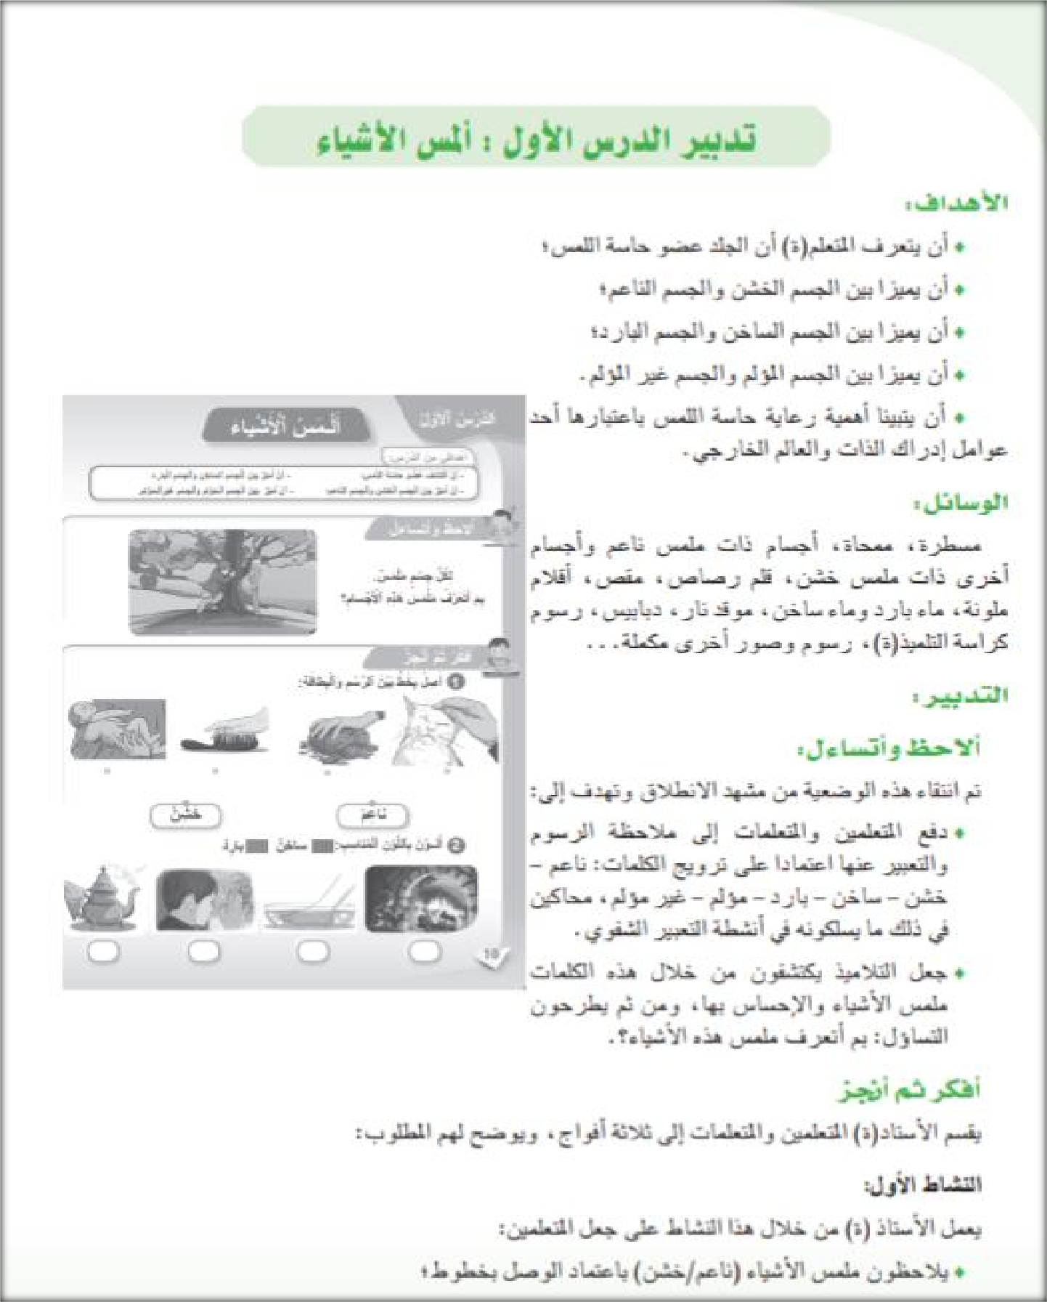

أحمد الكبداني

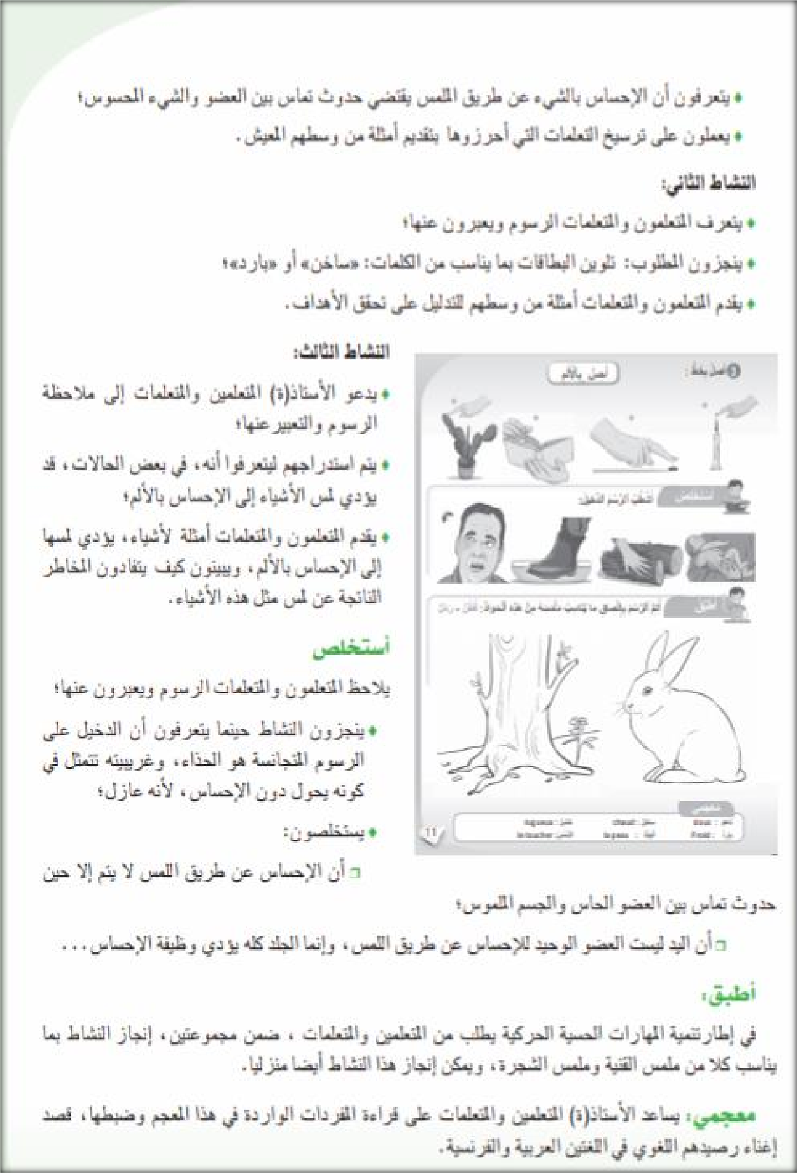

الجراذة:
المسجع: فضاء النشاط العلمي
المستوى: األول

الدزس: 2
األسبوع: 2
الوحدة: 1
المادة: نشاط علمي

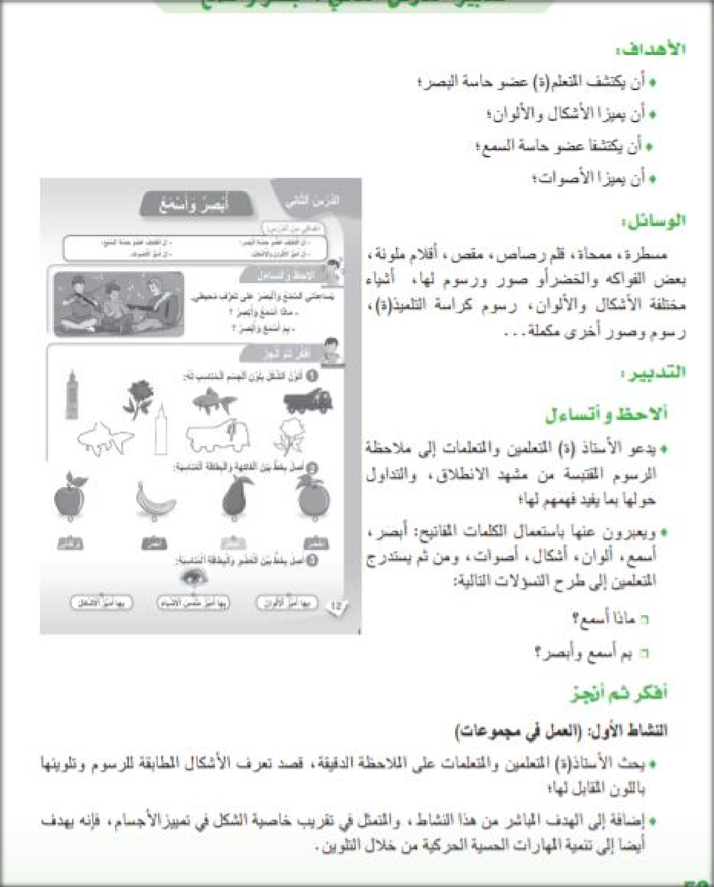الحصص 2+1
أبصـــس و أسمـــع
الموضوع:

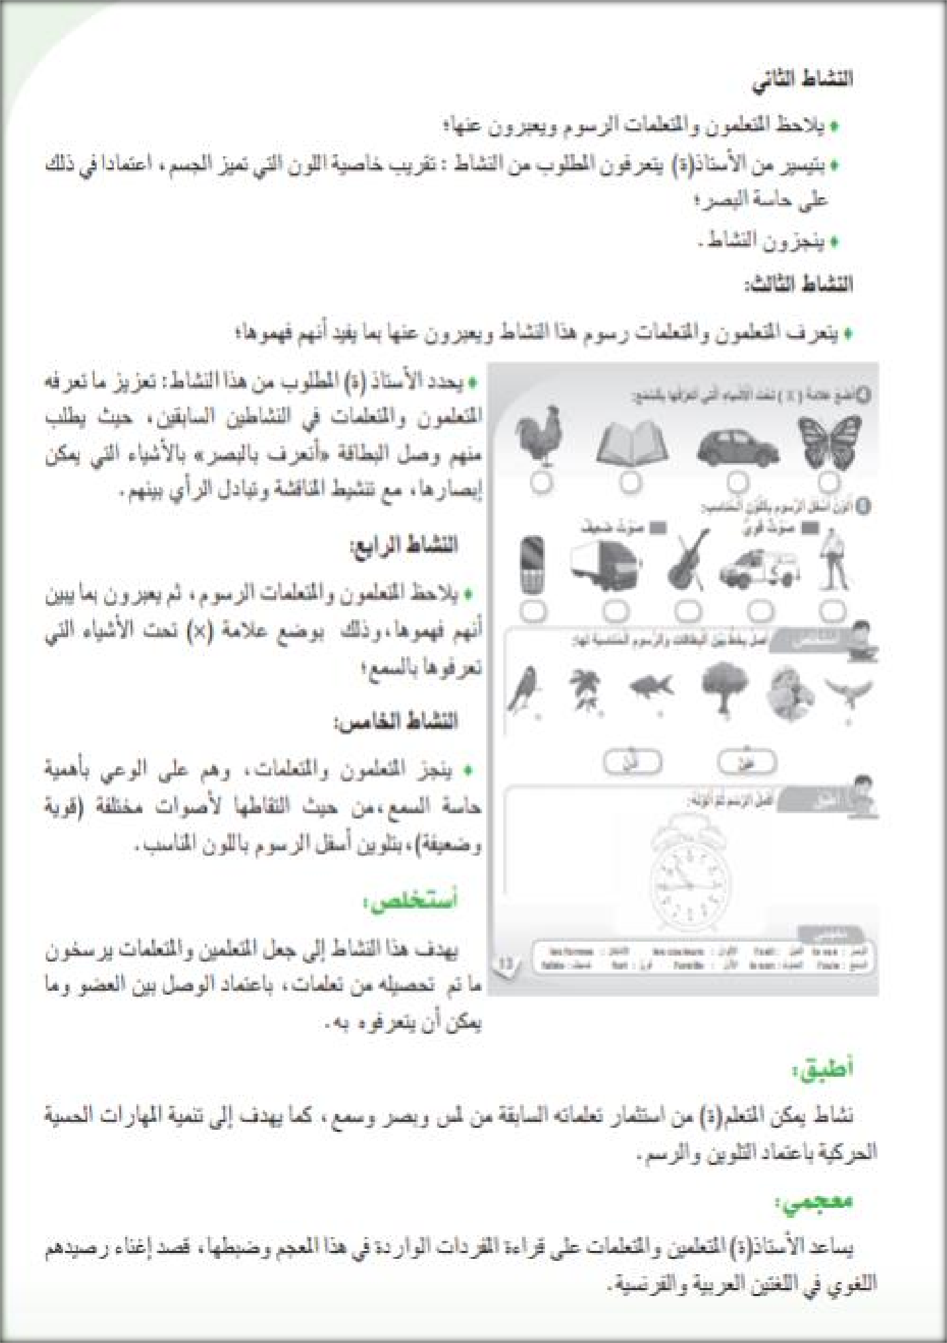

الجراذة: | المسجع: فضاء النشاط العلمي |  | المستوى: األول
الدزس: 3 | األسبوع: 3 | الوحدة: 1 | المادة: نشاط علمي
الحصص 1 2+ | الموضوع: أتروق و أشــــم

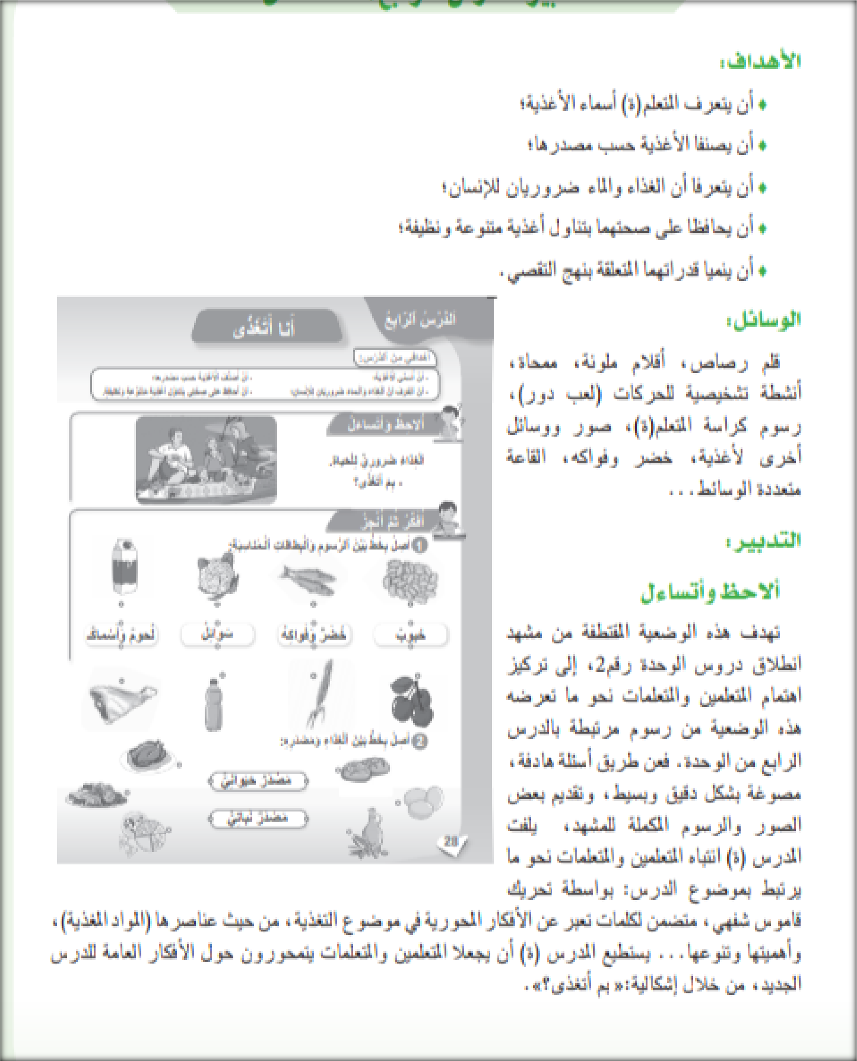

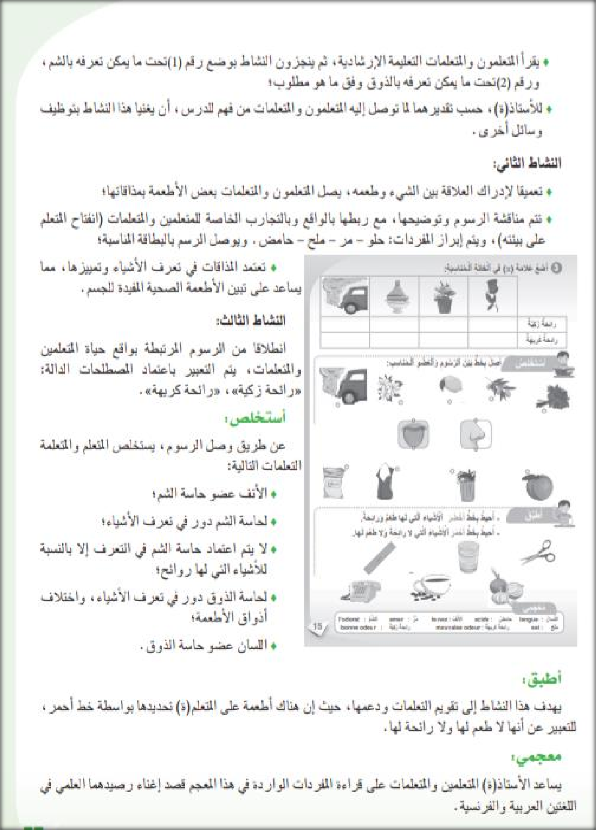

الجراذة: | المسجع: فضاء النشاط العلمي |  | المستوى: األول
الدزس: 4 | األسبوع: 4 | الوحدة: 1 | المادة: نشاط علمي
الحصص 1 2+ | الموضوع: أحمي حواسي من األخطــــاز
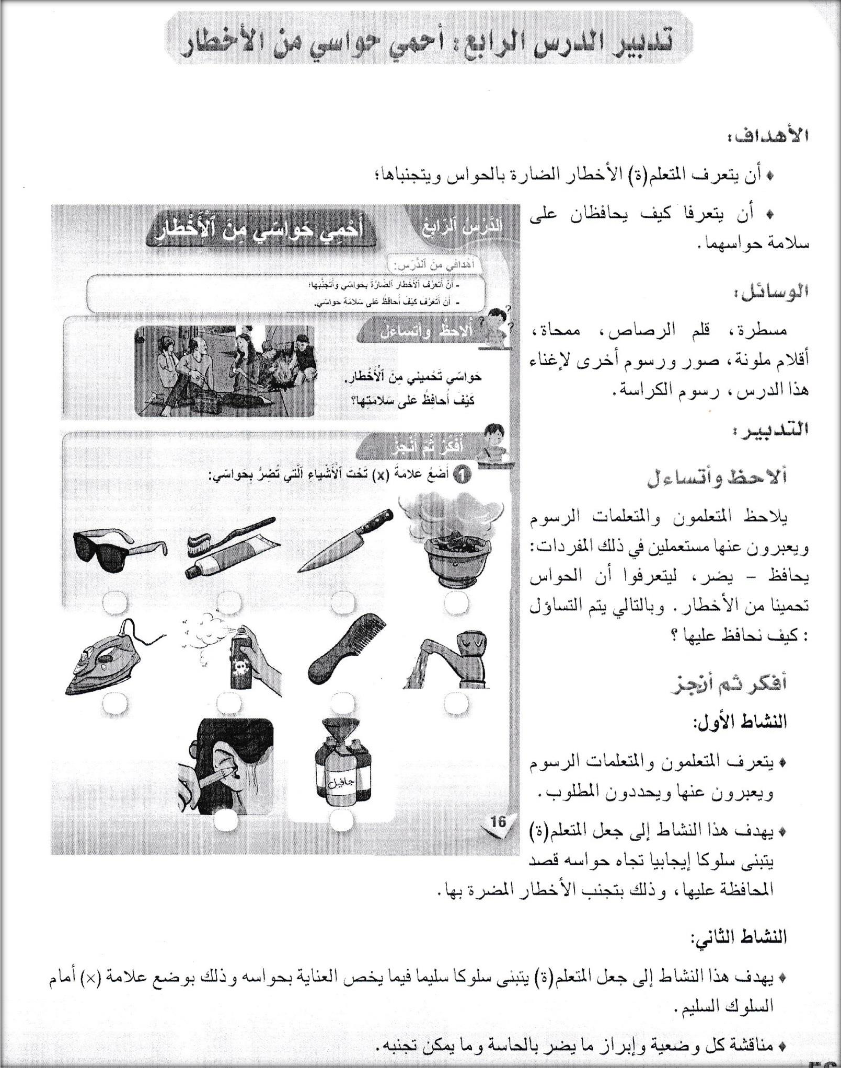

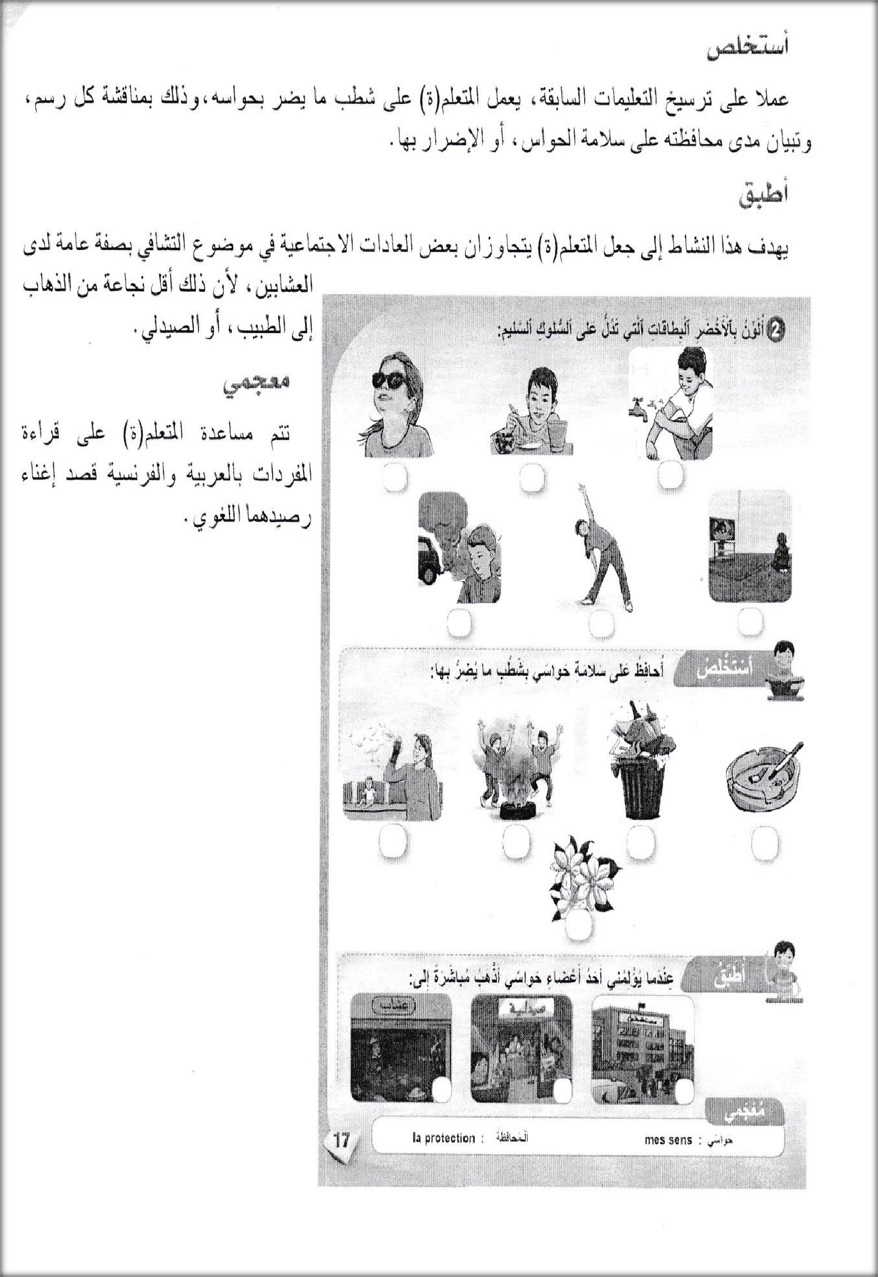

الجذاذة: | المجال: صحة اإلنسان | المرجع: الفضاء | المستوى: األول
المحور: الحركة عند اإلنسان، جسم اإلنسان، التغذية |  | الوحدة: 2 | المادة: النشاط العلمي
الموضوع: أعضاء الحركة عند اإلنسان، التنفس، الغذاء |  | الدرس: 1 | عنوان الدرس: أنا أحرك أطرافي
األهداف: -1 أن يتعرف المتعلم الحركات الني يقومان به
-2 أن يتعرف األجزاء الصلبة لألطراف -3 أن ينمي قدراته المتعلقة بالتقصي العلمي
-4 أن ينمي قدراته على التعاون و التواصل في إطار العمل الجماعي
الوسائل :
مسطرة ، ممحاة ، قلم رصاص ، مقص ، أقالم ملونة ، أنشطة تشخيصية للحركات ( لعب دور ) ، كراسة التلميذ ،
رسوم وصور اخرى مكملة وأسناد رقمية تبين الحركة ...

تدبير األنشطة التعليمية التعلمية | المراحل
- تهدف هذه الوضعية المقتبسة من مشهد االنطالق إلى جعل المتعلمين يالحظون المشهد و يعبرون عنه، كل حسب تمثالته. ثم يوجه األستاذ المناقشة للتعرف على أجزاء الجسم موظفا مكتسبات  المتعلم السابقة في معرفة الذات ( رأس – جذع – أطراف ) ، ولبلورة السؤال الموجه لالنسياق في  خطوات منهج التقصي " بم أتحرك ؟" | أالحظ و أتساءل
• أعمل من خالل هذا النشاط على جعل المتعلم(ة) يستحضران تعلماتهما السابقة إلنجاز هذا  النشاط عن طريق الوصل بخط بين أجزاء الجسم والبطاقات ، قصد تعرف مكونات الجسم. | 1 النشاط: | أفكر ثم أنجز
- يالحظ المتعلم(ة) الرسوم ويعبران عنها، ثم ينجزان النشاط بوضع الرقم المناسب تحت  الرسم المناسب. - توجه المناقشة لمقارنة مختلف األوضاع التي يأخذها الجسم دون التطرق إلى دور المفاصل  (موضوع الدرس الثاني .) ويستحسن أن ينجز المتعلم بعض الحركات المستهدفة لتجسيد أوضاع مختلفة للجسم ، ويستند في إنجاز هذه الحركات إلى استحضار ما يقومان به من  حركات أثناء التربية البدنية. | 2 النشاط: | أفكر ثم أنجز
• أحرص من خالل هذا النشاط الى جعل المتعلم و المتعلمة يالحظان الرسوم ويعبران عنها ثم  يقلدانها بحركات متشابهة ، لكي يحددا األطراف التي حركها أحمد  - ينجزان النشاط ويسميان األطراف بإكمال الناقص في البطاقة المرافقة . | 3 النشاط: | أفكر ثم أنجز
- يالحظ المتعلم الرسمين ويحللهما و يستنتج ان من بين مكونات الجسم توجد اجسام صلبة  تسمى العظام وبعد ذلك ينجز المطلوب بواسطة التلوين. | 4 النشاط: | أفكر ثم أنجز
- يرمي هذا النشاط الى بناء التعلمات الجديد عن طريق اتمام الجمل بما يناسب من األرقام أتحرك في محيطي )1( أو قفزا أو جريا بواسطة اطرافي )4( تتكون )2( من أجزاء منها  . )3( | أستخلص
- عالوة على تعزيز التعلمات المكتسبة ، تهدف هذه المرحلة الى إبراز نوع آخر من الحركة  وهو السباحة . وهنا نطرح إشكالية الوسط المناسب لنوع الحركة. | أطبق
• أساعد المتعلم(ة) على قراءة المفردات الواردة في هذا المعجم قصد إغناء رصيده اللغوي  في اللغة الفرنسية و العربية ( الحركة : mouvement le – المشي : marche –la  الجري : course la القفز : saut le - العظام : os –les األطراف : membres les .) | معجمي

الجذاذة: | المجال: صحة اإلنسان | المرجع: الفضاء | المستوى: األول
المحور: الحركة عند اإلنسان، جسم اإلنسان، التغذية |  | الوحدة: 2 | المادة: النشاط العلمي
الموضوع: أعضاء الحركة عند اإلنسان، التنفس، الغذاء |  | الدرس: 2 | عنوان الدرس: أستطيع أن أتحرك
األهداف: )1 أن يتعرف المتعلم والمتعلمة مفاصل الجسم. )2( أن يتعرفا دور مفاصل الجسم في الحركة. )3( أن يحافظا على
سالمة أطرافهما. )4( أن ينميا قدراتهما المتعلقة بنهج التقصي.
الوسائل : قلم رصاص ، ممحاة ، أقالم ملونة ، أنشطة تشخيصية للحركات ( لعب دور ) ، أنبوب مطاطي طوله 33
سنتمترا وقطره 13 سنتمترات، كراسة التلميذ ، رسوم وصور اخرى مكملة وأسناد رقمية تبين الحركة ...

تدبير األنشطة التعليمية التعلمية | المراحل
تهدف هذه الوضعية المقتبسة من مشهد االنطالق دروس الوحدة 2، إلى تركيز اهتمام المتعلمين نحو ما تعرضه هذه الوضعية من أفكار مرتبطة بالدرس الثاني من الوحدة. فعن طريق أسئلة هادفة، مصوغة بشكل دقيق وبسيط ، يحاول المدرس أن يلفت انتباه المتعلم و المتعلمة نحو ما يجعلهما يفكران في  أطراق الجسم ، ودورهما في الحركة ، ومما تتكون وكيفية االهتمام بها ، بفعل تحريك قاموس شفهي ،  متضمن لكلمات تعبر عن هذه األفكار من مثل : مفصل ، حركة ، أطراف ، مفاصل ... | أالحظ وأتساءل
يعمل األستاذ من خالل هذا النشاط على جعل المتعلم يالحظ الرسم و يحلله ويقلد الحركة ، ثم يقوم بإنجاز  النشاط بإحاطة مكان ثني األطراف ، التي تمثل " المفاصل " بخط منغلق.  تبعا ألسلوب التقصي يعمل المدرس على دفع المتعلم إلى اكتشاف مفاصل أخرى مثل: الكتف – الكاحل –  المعصم ... والتي ال يمكن ثنيها . | 1 النشاط: | أفكر ثم  أنجز
يرمي هذا النشاط الى جعل المتعلم يتعرف أسماء المفاصل بالوصل بخط بين المفصل ومكانه . | 2 النشاط: | أفكر ثم  أنجز
لكي يفهم المتعلم أن الحركة ال تكون إال بوجود المفاصل، يساعدهما المدرس على مالحظة الرسوم  وتحليلها ، وإن أمكن القيام بالتجربة ، قصد التمكن من وضع األرقام المناسبة في مكانها .  للتجريب : يحضر األستاذ أنبوبا مطاطيا طوله 33 سنتمترا وقطره ما بين 5 و 13 سنتمترات  يطلب من أحد المتعلمين، إدخال طرفه العلوي في األنبوب على مستوى المرفق ، ومطالبته في الوقت  نفسه بأن يكتب ، أو يتناول كأسا من الماء ومحاولة شربه.  هذا النشاط يساعد األستاذ على توظيف نهج التقصي للوصول إلى دور المفاصل في الحركة. | 3 النشاط: | أفكر ثم  أنجز
األطراف والمفاصل أساسيان في الحركة ، وكل عطب يصيبهما يؤثر سلبا على هذه الحركة. ولذلك فإن  هذا النشاط يهدف إلى جعل المتعلم يميز بين السلوك اليومي الذي يضر بصحة األطراف والمفاصل، والسلوك الذي ال يضر بها، وذلك عن طريق شطب ما يضر باألطراف و المفاصل، من بين الرسوم  المتضمنة في هذا النشاط. | 4 النشاط: | أفكر ثم  أنجز
- يساعد األستاذ المتعلم على استحضار ما ثم تعلمه في هذا الدرس الستخالص أهم المتعلمات فيه ، عن  طريق ملء الفراغات بما يناسب من األرقام .  بدون أطرافي و )2( ال أستطيع الحركة .  أحافظ على )1( أطرافي بتجنب ما )3( . | أستخلص
تكملة لمعارفهما يكتشف المتعلم أن المفاصل ال تسمح بحركية العضو في كل االتجاهات. ويوضح لهما  هذا النشاط إمكانية الحركة انطالقا من المفصل، أو عدم إمكانيتها في اتجاه معين ( نحو الخلف ... ) يقوم المتعلم بإنجاز هذا النشاط انطالقا من تشخيص المطلوب عمليا بثني العضو إلى الخلف أو األعلى ،ثم تسجيل الجواب "نعم" ، "ال" ومن ثم يمكن أن يتعرفا أن حركات الركبة والمرفق تكون في اتجاه  واحد. | أطبق
- يساعد األستاذ المتعلم على قراءة المفردات الواردة في هذا المعجم قصد إغناء رصيده اللغوي في اللغة  الفرنسية و العربية ( الكتف : l’épaule – المرفق : coude le – المعصم : poignet le  الورك : hanche la - الركبة : genou le – الكاحل : cheville la .) | معجمي

الجذاذة: | المجال: صحة اإلنسان | المرجع: الفضاء | المستوى: األول
المحور: الحركة عند اإلنسان، جسم اإلنسان، التغذية |  | الوحدة: 2 | المادة: النشاط العلمي
الموضوع: أعضاء الحركة عند اإلنسان، التنفس، الغذاء |  | الدرس: 3 | عنوان الدرس: أنا أتنفس
األهداف: )1 أن يتعرف المتعلم والمتعلمة حركتي الشهيق والزفير. )2( أن يكتشفا العالقة بين التنفس وحجم القفص
الصدري. )3( أن يتبينا أن الهواء ضروري لإلنسان. )4( أن يكتشفا العالقة بين التنفس ونبض القلب
الوسائل : قلم رصاص ، ممحاة ، أقالم ملونة ، أنشطة تشخيصية للحركات ( لعب دور ) ، شريط متري ، حاسوب ،
لوحات معلوماتية محمولة ، كراسة التلميذ ، رسوم وصور اخرى مكملة وأسناد رقمية تبين الحركة ...
تدبير األنشطة التعليمية التعلمية | المراحل
تهدف هذه الوضعية المقتبسة من مشهد االنطالق دروس الوحدة 2، إلى تركيز اهتمام المتعلمين نحو ما تعرضه هذه الوضعية من أفكار مرتبطة بالدرس الثالث من الوحدة. فعن طريق أسئلة هادفة، مصوغة بشكل دقيق وبسيط ، يحاول المدرس أن يلفت انتباه المتعلم و المتعلمة نحو ما يرتبط بموضوع الدرس: مالحظة  الطفلين ، ووصف الحركات التي يقومان بها ، للوصول إلى طرح السؤال موضوع الدرس: كيف أتنفس ؟ | أالحظ وأتساءل
بعدما تم تعرف المتعلمين من العملية السابقة، على بعض عناصر الدرس من مثل "أتنفس"، "أدخل الهواء  إلى صدري"، "أخرج الهواء من صدري" ينتقلون، عبر هذا المقطع التعلمي، إلى تعرف عملية التنفس،  وذلك عبر أربعة انشطة: |  | أنجــــــــز ثم أفكر
يهدف النشاط األول الى جعل المتعلم(ة) يدركان أن التنفس عملية تناوبية في إدخال الهواء إلى الصدر، أو إخراجه منه. حيث يالحظان الرسمين ويقلدانهما، ثم يكتبان الكلمة المناسبة، في البطاقة تحت الرسم  المناسب:  * "يدخل" الهواء الى الصدر من األنف و الفم.  * "يخرج" الهواء من الصدر عبر األنف و الفم. | 1 النشاط: | أنجــــــــز ثم أفكر
• يرمي هذا النشاط إلى التعرف على التغيرات الخارجية للصدر أثناء التنفس، ويتم ذلك بقياس محيط  الصدر أثناء الشهيق وأثناء الزفير.  • ينجز هذا النشاط تشاركيا بين المتعلمين والمتعلمات في ما بينهم، حيث يقومون بوصل بخط بين  البطاقة والرسم المناسب. | 2 النشاط: | أنجــــــــز ثم أفكر
لكي يفهم المتعلم(ة) أن الهواء ضروري لحياة اإلنسان، أساعدهم على جعلهم يالحظون الرسوم ويحللونها، وبعد المناقشة يقومون بوضع عالمة)×( تحت الشخص الذي يصعب عليه التنفس، وقد أطلب منهم ان  يقدموا وضعيات أخرى يتعذر فيها التنفس أو يصعب. | 3 النشاط: | أنجــــــــز ثم أفكر
يرتبط هذا النشاط بالعالقة بين التنفس وحركة القلب من حيث انخفاض النبض او ارتفاعه. وتشخيصا لهذا؛ يصل االلمتعلم(ة) بين الرسوم في وضعيات مختلفة والبطاقات المناسبة لها، ليحصل التعلم الذاتي: "التنفس  ببطء مرتبط بانخفاض نبض القلب" و " التنفس بسرعة مرتبط بارتفاع نبض القلب." | 4 النشاط: | أنجــــــــز ثم أفكر
أساعدهم على استحضار ما تم تعلمه عبر مراحل هذا الدرس الستخالص أهم التعلمات فيه، عن طريق  الجواب المناسب.  • الهواء ضروري للحياة.  • أثناء الشهيق يرتفع محيط الصدر.  • أثناء الزفير ينخفض محيط الصدر. | أستخلص
يهدف هذا النشاط إلى غنجاز مجموعة من التطبيقات التي تعمل على ترسيخ التعلمات السابقة، باإلجابة  بصحيح أمام الجملة الصحيحة، وخطإ امام الجملة الخاطئة. | أطبق
أعمل على مساعدة المتعلم(ة) على قراءة المفردات الواردة بالعربية والفرنسية قصد إغناء رصيدهما  اللغوي. | معجمي

الجذاذة: | المجال: صحة اإلنسان | المرجع: الفضاء | المستوى: األول
المحور: الحركة عند اإلنسان، جسم اإلنسان، التغذية |  | الوحدة: 2 | المادة: النشاط العلمي
الموضوع: أعضاء الحركة عند اإلنسان، التنفس، الغذاء |  | الدرس: 4 | عنوان الدرس: أنا أغذي.
األهداف: )1 أن يتعرف المتعلم و المتعلمة أسماء األغدية. )2( ان يصنفا األغذية حسب مصادرها. )3( ان يتعرفا أن الغذاء والماء ضروريان لإلنسان. )4( ان يحافظا على صحتهما بتناول أغذية متنوعة ونظيفة. )5( أن ينميا قدراتهما
المتعلقة بنهج التقصي .
الوسائل : مسطرة ، ممحاة ، قلم رصاص ، مقص ، أقالم ملونة ، أنشطة تشخيصية للحركات ( لعب األدوار ) ، كراسة
التلميذ ، رسوم وصور اخرى ألغذية، خضر و فواكه ،القاعة متعددة الوسائط ...

تدبير األنشطة التعليمية التعلمية | المراحل
تهدف الوضعية المقتطفة من مشهد االنطالق دروس الوحدة 2 ، إلى تركيز اهتمام المتعلمين و المتعلمات نحو ما تعرضه هذه الوضعية من رسوم مرتبطة بالدرس الرابع من الوحدة . فعن طريق أسئلة هادفة مصوغة بشكل دقيف وبسيط وتقديم بعض الصور والرسوم المكملة للمشهد ، يحاول المدرس أن يلفت انتباه المتعلمين نحو ما يرتبط بموضوع الدرس : بواسطة تحريك قاموس شفهي، متضمن لكلمات تعبر عن األفكار المحورية في موضوع التغذية، من حيث عناصرها ( المواد  المغذية)، وأهميتها وتنوعها ... يستطيع المدرس أن يجعال المتعلمين و المتعلمات يتمحورون حول األفكار العامة للدرس  الجديد ، من خالل إشكالية " بم أتغذى." | أالحظ وأتساءل
بعدما تم تعرف المتعلمين من خالل العملية السابقة ، على بعض عناصر الدرس من مثل أنواع األغذية ،وطبيعتها ... ينتقلون، عبر هذا المقطع التعلمي ، إلى تعرف عملية الغذاء بشكل منظم ودقيق، وذلك عبر  أربعة أنشطة : |  | أنجز ثم أفكر
انطالقا ممما عبر عنه المتعلم والمتعلمة خالل المرحلة السابقة ، حول التغذية بأفكار عامة فإن هذا النشاط بهدف إلى جعل المتعلم والمتعلمة الى يتعرفان أهم أنواع األغذية الضرورية لحياة اإلنسان، المتمثلة في  اللحوم والخضر والفواكه و الحبوب والسوائل ،وذلك بالوصل بين الرسوم والبطاقات الدالة عليها. ولتجاوز بعض العوائق يوضح االستاذ في هذا النشاط أن األسماك والدواجن تدخل ضمن اللوحوم، وأن العصائر  واأللبان و المرطبات تصنف ضمن السوائل. | 1 النشاط: | أنجز ثم أفكر
أما النشاط الثاني فيهدف الى تبيان مصادر األغذية ، قصد تصنيفها : فبعدما تم تعرف المتعلمين و المتعلمات أنواع األغذية في النشاط األول ، ويطلب منهما في هذا النشاط أن يصنفا األغذية إلى أغذية من  مصدر حيواني ، وأغذية من مصدر نباتي ، وذلك بوصل الرسم الممثل للغذاء بالبطاقة المناسبة . ويستحسن في هذا النشاطأن تتم اإلشارة إلى أن بعض األغذية ، رغمتوحدها في اإلسم ، قد يكون لها مصدران، ومثال ذلك "الزبدة" ، حيث إن هناك "الزبدة النباتية" و "الزبدة الحيوانية" ( الزبدة  البلدية ) | 2 النشاط: | أنجز ثم أفكر
وفي باب التغذية وعالقتها بصحة الجسم و سالمته ، يكون من المفيد إدراج التربيةالغذائية ضمن هذا الموضوع. وفي هذا السياق يندرج النشاط الثالث الذي يستخلص من المتعلم و المتعلمة أن " الغذا الصحي المساعد على النمو السليم" هو " الغذاء المتنوع" ، حيث يقومان بوضع عالمة )X( تحت الرسم  المناسب . | النشاط3: | أنجز ثم أفكر
وقصد تقريب مفهوم "الغذاء المتنوع و الصحي المساعد على النمو" ، وتحديد مكوناته ، يعمل المتعلم و المتعلمة على إنجاز النشاط الرابع بالوصل بين األشخاص وما يناسب من األغذية . وتوسيعا لمفهوم الغذاء المتنوع والصحي ، يطلب المدرس من المتعلمين أن يقدموا نماذج من األغذية غير المتنوعة ، وغير الصحية ، التي يصادفونها في حياتهم اليومية على مستوى الوجبات الجاهزة ، والوجبات السريعة " أعمال  المجموعات. كما أن األستاذ مدعو إلى توضيح أن الوجبة السريعة قد تكون منتوعة ولكنها غير كاملة ، ولهذا ال يجب  اإلفراط في تناولها. | 4 النشاط: | أنجز ثم أفكر
- يساعد المدرس المتعلم و المتعلمة على استحضار ما ثم تعلمه عبر مراحل هذا الدرس الستخالص أهم التعلمات فيه ، عن  طريق ملء الفراغات بما يناسب من الكلمات "أتناول طعاما متنوعا و نظيفا لكي أنمو في صحة جيدة." | أستخلص
- يهدف هذا النشاط إلى جعل المتعلم و المتعلمة يستحضران تعلماتهما السابقة ، ثم يكونان وجبة متنوعة باختيار البطاقات  المناسبة ثم تلوينها ، مما ينمي الحس الفني للمتعلم و المتعلمة | أطبق
- يساعد األستاذ المتعلمين على قراءة المفردات الواردة في هذا المعجم وضبطها ،في اللغتين العربية والفرنسية. ( اللحوم :  – les fruits : الفواكه – les légumes : الخضر –les viandes  السوائل : liquides les -الماء : l’eau -نباتي: -végétalحيواني: animal -الحبوب: céréales les ) | معجمي

الجذاذة: | المجال: صحة اإلنسان | المرجع: الفضاء | المستوى: األول
المحور: الحركة عند اإلنسان، جسم اإلنسان، التغذية |  | الوحدة: 2 | المادة: النشاط العلمي
الموضوع: أعضاء الحركة عند اإلنسان، التنفس، الغذاء |  | األسبوع: 5 | عنوان الدرس: أقوم تعلماتي.
األهداف:
)1 اختبار المكتسبات الخاصة بأعضاء الحركة عند اإلنسان، التنفس، الغذاء.
الوسائل : كراسة التلميذ: التمارين 1 و 2 و3 و4 تمارين تقويمية يمكن أن يتعرف المتعلم و المتعلمة على تصحيحيها
بالكراسة بالصفحة الموالية .33

تدبير األنشطة التعليمية التعلمية | المراحل
يمكن هذا التمرين من تقويم مدى تمكن المتعلم والمتعلمة من تعرف الحركات التي يقومان بها  باستمرار. | التمرين 1
يعتبر هذا النشاط تقويما اجماليا يكشف لي مستوى تحقق األهداف والتعلمات التي الزالت تحتاج إلى  توضيح أو تثبيت او إكمال. وذلك بوصل األرقام بالبطاقات المناسبة . | التمرين 2
نشاط تقويمي للتنفس حيث يجيب المتعلم و المتعلمة ب صحيح او خطأ بعد قراءة الجمل و تحليلها | التمرين 3
نشاط تقويمي للتغذية، حيث يقرأ المتعلم و المتعلمة الكلمات و يصنفانها إلى أغذية ذات أصل حيواني  بوضع خط أحمر ، و أغذية ذات أصل نباتي بوضع خط أخضر. | التمرين 4

الجذاذة: | المجال: صحة اإلنسان | المرجع: الفضاء | المستوى: األول
المحور: الحركة عند اإلنسان، جسم اإلنسان، التغذية |  | الوحدة: 2 | المادة: النشاط العلمي
الموضوع: أعضاء الحركة عند اإلنسان، التنفس، الغذاء |  | األسبوع: 5 | عنوان الدرس: أدعم تعلماتي وأنميها
األهداف:
)1 دعم وتنمية المكتسبات الخاصة بأعضاء الحركة عند اإلنسان، التنفس، الغذاء.
الوسائل : كراسة التلميذ: التمارين 1 و 2 و3 و4 تمارين تقويمية يمكن أن يتعرف المتعلم و المتعلمة على تصحيحيها
بالكراسة بالصفحة الموالية .33

تدبير األنشطة التعليمية التعلمية | المراحل
ينجز هذا التمرين بشكل فردي أوجماعي. وقبل اإلجابة يمكن للمتعلم و المتعلمة تقليد حركات الصالة  للوقوف على االطراف المستعملة فيها. ثم يقومان بوصل بخط األطراف المستعملة في حركات الصالة. | التمرين 1
نشاط توليفي للربط بين التنفس ونبض القلب ، ويقوم فيه المتعلم و المتعلمة باستحضار تعلماتهما  لملء الفراغ بما يناسب من الكلمات . | التمرين 2
يهدف هذا النشاط الى جعل المتعلم و المتعلمة يوظفان مكتسباتهما السابقة في موضوع التغذية، لشطب ما ال يفيد جسمهما ، وبالتالي التعود على تغذية سليمة بعدم اإلكثار من تناول الحلويات و المشروبات  الغازية و األطعمة المصبرة . | التمرين 3
من أهداف هذا النشاط التمييز بين األغدية التي تتناولها مطبوخة أو غير مطبوخة ، وفي إطار تحسيس  المتعلم و المتعلمة بخطوات نهج التقصي يمكن اتباع الخطوات المنهجية التالية :  جعل المتعلم و المتعلمة يتعرفان المقصود من البحث ويحوالنه إلى تساؤل ( مشكل .)  تعرف األغذية التي نتناولها طازجة أو مطبوخة.  تسجيل األجوبة المترحة .  مناقشتها.  التأكد من هذه األجوبة بالبحث و التقصي. تجميع النتائج ومناقشتها في حصة الحقة للجواب على المشكل المطروح | التمرين 4


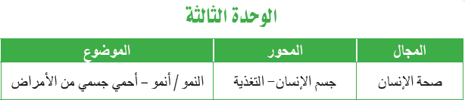


الجذاذة: |  | المرجع: فضاء النشاط العلمي. | المستوى: األول
الوحدة: 3 |  | المجال: صحة اإلنسان. | المادة: النشاط العلمي
عدد الحصص: 2 | الدرس: 1 | المحور: جسم اإلنسان - التغذية | الموضوع: جسمي ينمو.
األهداف)1: تعرف مراحل نمو الجسم)2( التمييز بين تغدية الرضيع وتغذية الطفل)3( تنمية القدرات على االستئناس بخطوات المنهج العلمي.
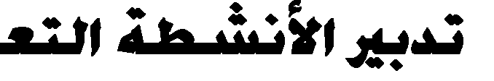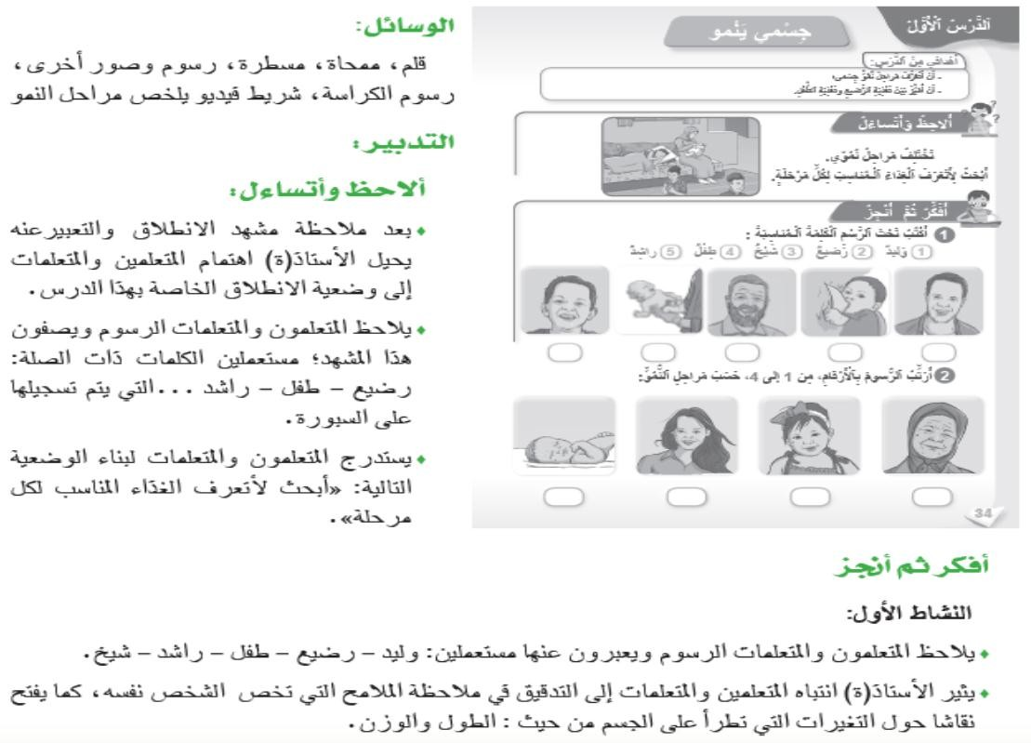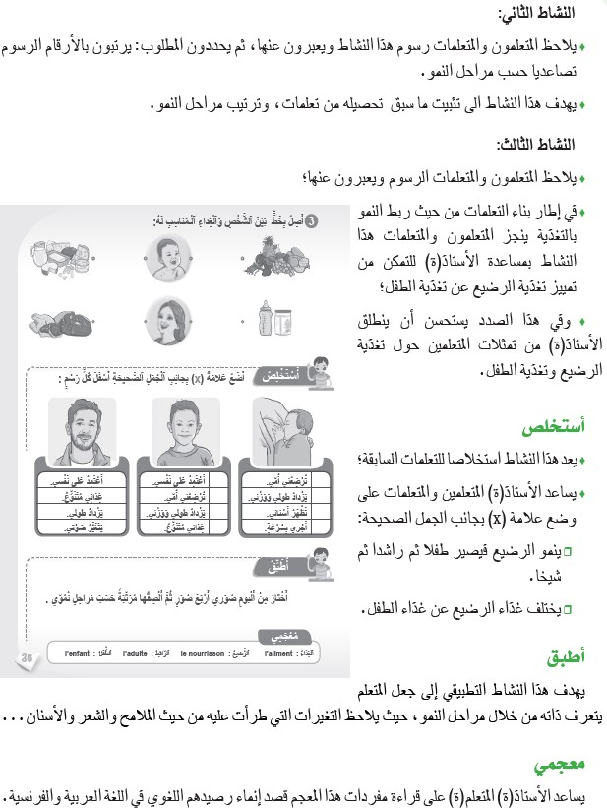

الجذاذة: |  | المرجع: فضاء النشاط العلمي. | المستوى: األول
الوحدة: 3 |  | المجال: صحة اإلنسان. | المادة: النشاط العلمي
عدد الحصص: 2 | الدرس: 2 | المحور: جسم اإلنسان - التغذية | الموضوع: أنظم غذائي
األهداف)1: تعرف أوقات األكل .)2( تنظيم أوقات األكل.
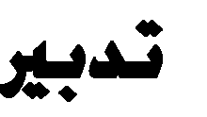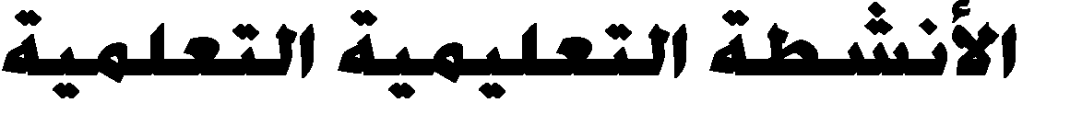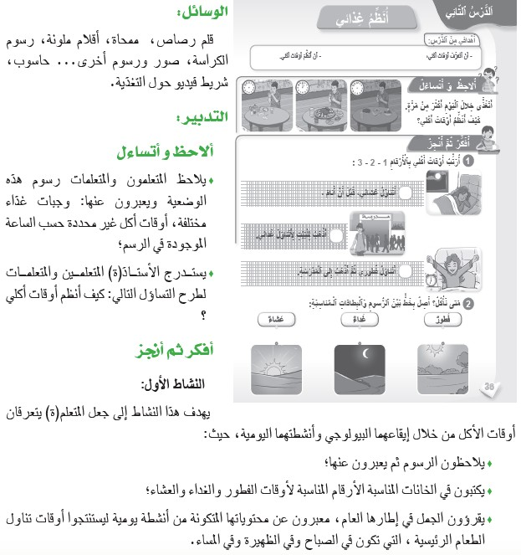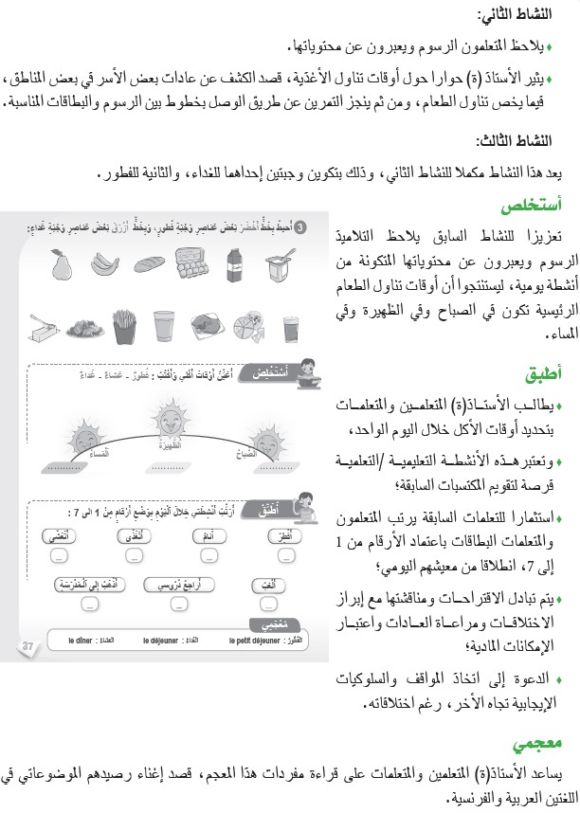

الجذاذة: |  | المرجع: فضاء النشاط العلمي. | المستوى: األول
الوحدة: 3 |  | المجال: صحة اإلنسان. | المادة: النشاط العلمي
عدد الحصص: 2 | الدرس: 3 | المحور: جسم اإلنسان - التغذية | الموضوع: كيف أكون في صحة جيدة؟
األهداف)1: التمييز بين حالتي الصحة والمرض .)2( تعرف أن النوم الكافي ضروري للصحة.
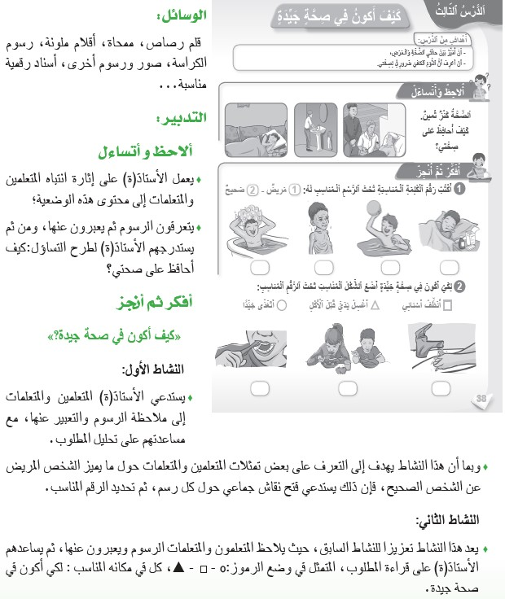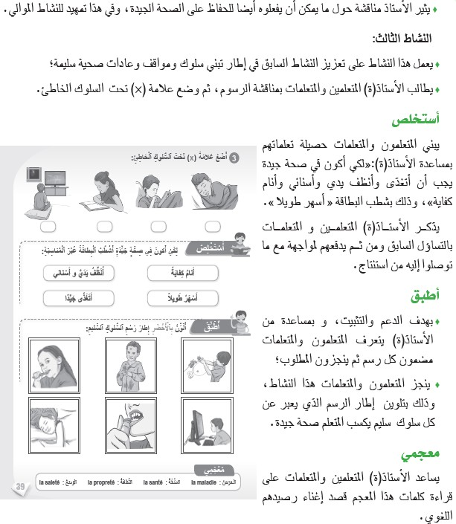

الجذاذة: |  | المرجع: فضاء النشاط العلمي. | المستوى: األول
الوحدة: 3 |  | المجال: صحة اإلنسان. | المادة: النشاط العلمي
عدد الحصص: 2 | الدرس: 4 | المحور: جسم اإلنسان - التغذية | الموضوع: صحتي في غذائي.
األهداف)1: تعرف الغذاء الصحي. .)2( المحافظة على نظافة الجسم.
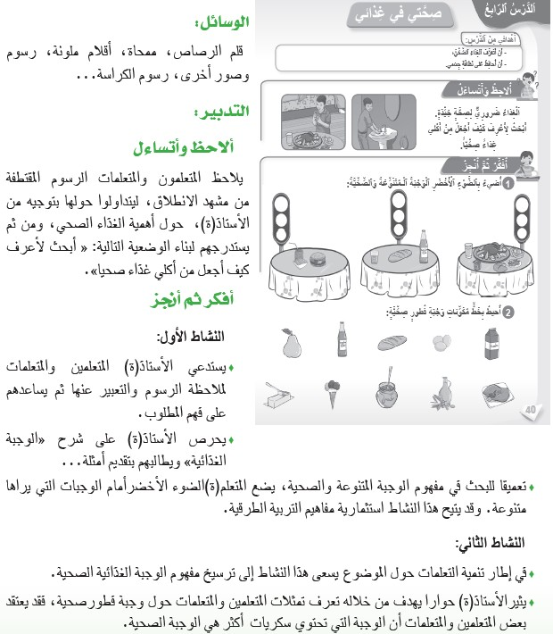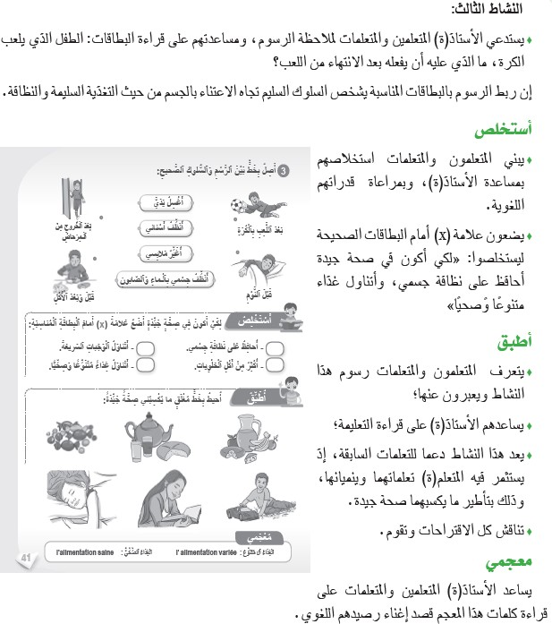

الجذاذة: |  | المرجع: فضاء النشاط العلمي. | المستوى: األول
الوحدة: 3 |  | المجال: صحة اإلنسان. | المادة: النشاط العلمي
عدد الحصص: 2 | األسبوع: 5 | المحور: جسم اإلنسان - التغذية | الموضوع: أقوم تعلماتي وأدعمها وأنميها.
األهداف: اختبار المستلزمات ودعمها وتنميتها.

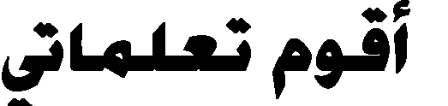
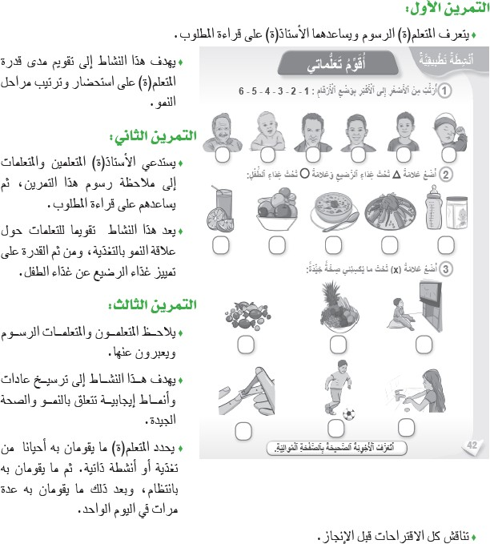
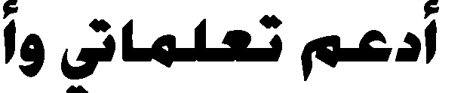
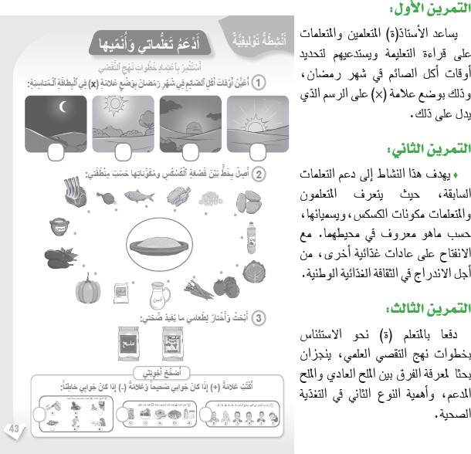

الجراذة: | المسجع: فضاء النشاط العلمي |  | المستوى: األول
الدزس: 4 | األسبوع: 4 | الوحدة: 1 | المادة: نشاط علمي
الحصص 1 2+ | الموضوع: أحمي حواسي من األخطــــاز

اﻟﺟذاذة: | اﻟﻣرﺟﻊ: ﻓﺿﺎء اﻟﻧﺷﺎط اﻟﻌﻠﻣﻲ. | اﻟﻣﺳﺗوى: اﻷول
اﻟوﺣدة: 5 | اﻟﻣﺟﺎل: اﻟﺑﯾﺋـــــﺔ. | اﻟﻣﺎدة: اﻟﻧﺷﺎط اﻟﻌﻠﻣﻲ
اﻟدرس: 1 | اﻟﻣﺣور: ﻣظﺎھر اﻟﺣﯾﺎة ﻋﻧد اﻟﺣﯾوان. | اﻟﻣوﺿوع: اﻟﺣﯾواﻧﺎت ﺗﻧﻣو.
اﻟﮭدف اﻟﺗﻌﻠﻣﻲ: (1 اﻟﺗﻣﯾﯾز ﺑﯾن ﺻﻐﯾر اﻟﺣﯾوان وأﺑوﯾﮫ. (2) ﺗرﺗﯾب ﻣراﺣل ﻧﻣو ﺑﻌض اﻟﺣﯾواﻧﺎت. (3) ﺗﻣﯾﯾز اﻟﺣﯾوان
اﻟﺑﯾوض ﻋن اﻟوﻟود. (4) ﺗﺑﯾن ﺿرورة اﻟﻐذاء ﻟﺣﯾﺎة اﻟﺣﯾوان. (5) ﺗﻌرف اﻧﻣﺎط اﻟﺗﻛﺎﺛر ﻋﻧد اﻟﺣﯾواﻧﺎت ﻗﺻد ﺗﺻﻧﯾﻔﮭﺎ.
اﻟوﺳﺎﺋل اﻟﺗﻌﻠﯾﻣﯾﺔ واﻟﻣﻌﯾﻧﺎت اﻟدﯾدﻛﺗﯾﻛﯾﺔ:
ﻗﻠم اﻟرﺻﺎص، ﻣﻣﺣﺎة، أﻗﻼم ﻣﻠوﻧﺔ، رﺳوم وﺻور أﺧرى، ﺣﺎﺳوب، أﻗراص ﻣدﻣﺟﺔ، رﺳوم اﻟﻛراﺳﺔ، ...

ﺗدﺑﯾر اﻷﻧﺷطﺔ اﻟﺗﻌﻠﯾﻣﯾﺔ اﻟﺗﻌﻠﻣﯾﺔ |  | اﻟﻣﻘﺎطﻊ
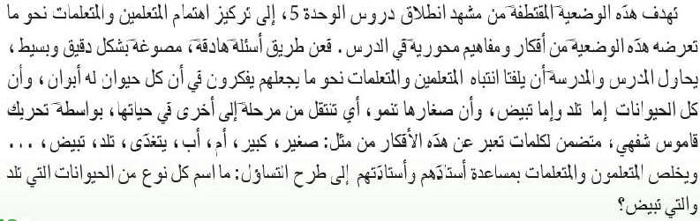 |  | وأﺗﺳﺎءل أﻻﺣظ
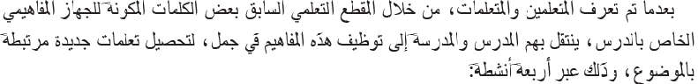 |  | أﻧﺟز ﺛم أﻓﻛر
اﻟﻧﺷﺎط: 2 | اﻟﻧﺷﺎط: 1 | أﻧﺟز ﺛم أﻓﻛر
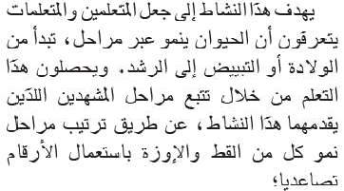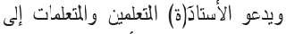 | 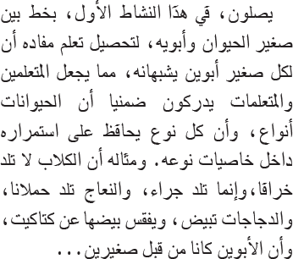 | أﻧﺟز ﺛم أﻓﻛر
اﻟﻧﺷﺎط: 3 |  | أﻧﺟز ﺛم أﻓﻛر
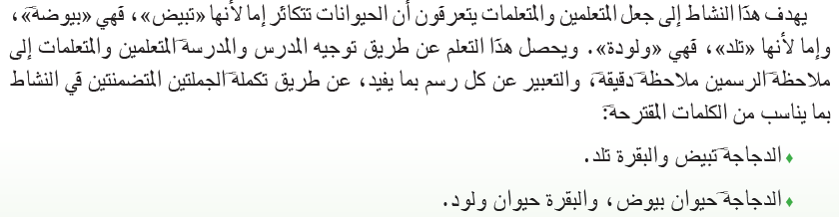 |  | أﻧﺟز ﺛم أﻓﻛر

 | 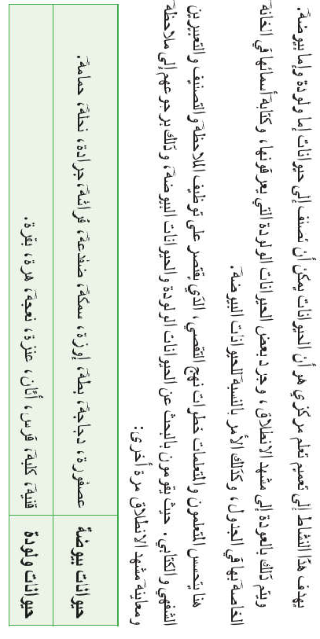 | 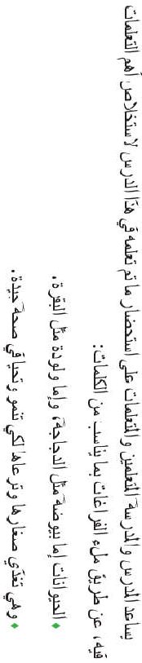 | 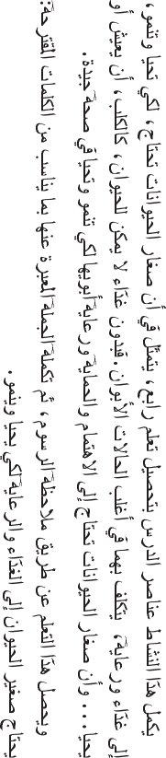 | 4 اﻟﻧﺷﺎط:
ﻣﻌﺟﻣﻲ | أطﺑـــق | أﺳﺗﺧﻠص | أﻓﻛرﺛﻣﺄﻧﺟز

اﻟﺟذاذة: | اﻟﻣرﺟﻊ: ﻓﺿﺎء اﻟﻧﺷﺎط اﻟﻌﻠﻣﻲ. | اﻟﻣﺳﺗوى: اﻷول
اﻟوﺣدة: 5 | اﻟﻣﺟﺎل: اﻟﺑﯾﺋـــــﺔ. | اﻟﻣﺎدة: اﻟﻧﺷﺎط اﻟﻌﻠﻣﻲ
اﻟدرس: 2 | اﻟﻣﺣور: ﻣظﺎھر اﻟﺣﯾﺎة ﻋﻧد اﻟﺣﯾوان. | اﻟﻣوﺿوع: اﻟﺣﯾواﻧﺎت ﺗﺗﻐذى .(1)
اﻟﮭدف اﻟﺗﻌﻠﻣﻲ: (1 ﺗﻌرف اﻟﺣﯾوان اﻟﻼﺣم. (2) ﺗﺑﯾن اﻷﻋﺿﺎء اﻟﺗﻲ ﯾﻣﺳك ﺑﮭﺎ اﻟﺣﯾوان اﻟﻼﺣم ﻏذاءه. (3) ﺗﻌرف أن
اﻟﺣﯾوان اﻟﻼﺣم ﯾﻌﺗﻣد ﻋﻠﻰ ﺣواﺳﮫ ﻓﻲ اﻟوﺻول إﻟﻰ ﻏذاﺋﮫ. (4) اﻻﻋﺗﻧﺎء واﻻھﺗﻣﺎم ﺑﺎﻟﺣﯾواﻧﺎت اﻷﻟﯾﻔﺔ.
اﻟوﺳﺎﺋل اﻟﺗﻌﻠﯾﻣﯾﺔ واﻟﻣﻌﯾﻧﺎت اﻟدﯾدﻛﺗﯾﻛﯾﺔ:
ﻗﻠم اﻟرﺻﺎص، ﻣﻣﺣﺎة، أﻗﻼم ﻣﻠوﻧﺔ، رﺳوم وﺻور أﺧرى، ﺣﺎﺳوب، أﻗراص ﻣدﻣﺟﺔ، رﺳوم اﻟﻛراﺳﺔ، ...

ﺗدﺑﯾر اﻷﻧﺷطﺔ اﻟﺗﻌﻠﯾﻣﯾﺔ اﻟﺗﻌﻠﻣﯾﺔ |  |  | اﻟﻣﻘﺎطﻊ
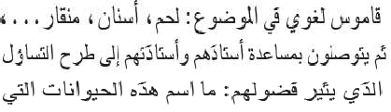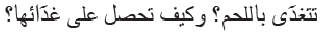 |  | 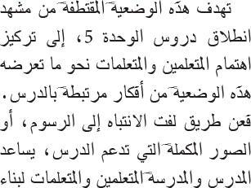 | وأﺗﺳﺎءل أﻻﺣظ
 |  |  | أﻧﺟز ﺛم أﻓﻛر
اﻟﻧﺷﺎط: 1 |  |  | أﻧﺟز ﺛم أﻓﻛر
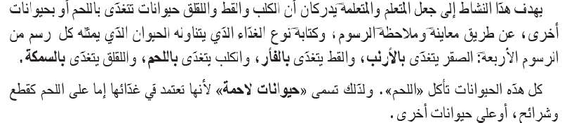 |  |  | أﻧﺟز ﺛم أﻓﻛر
اﻟﻧﺷﺎط: 2 |  |  | أﻧﺟز ﺛم أﻓﻛر
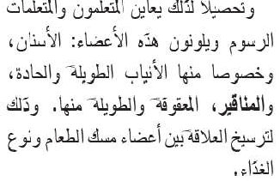 | 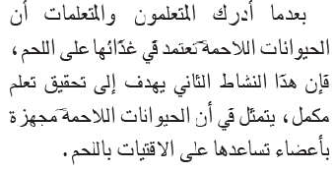 |  | أﻧﺟز ﺛم أﻓﻛر

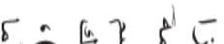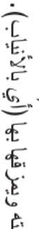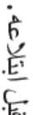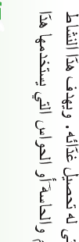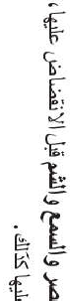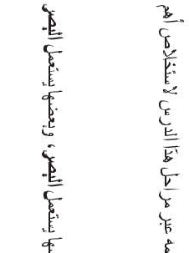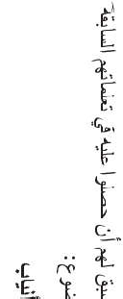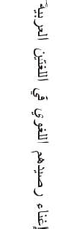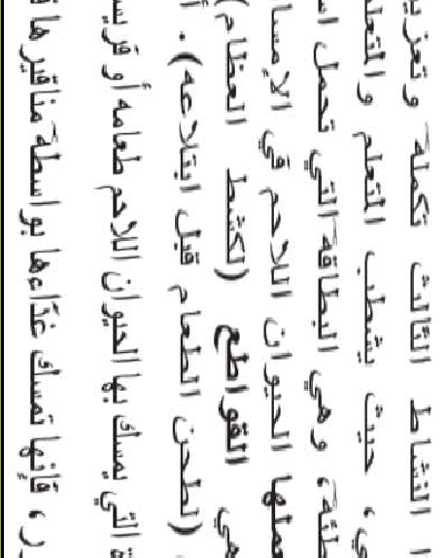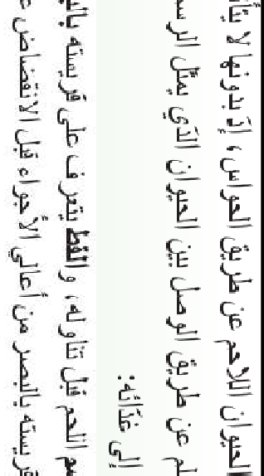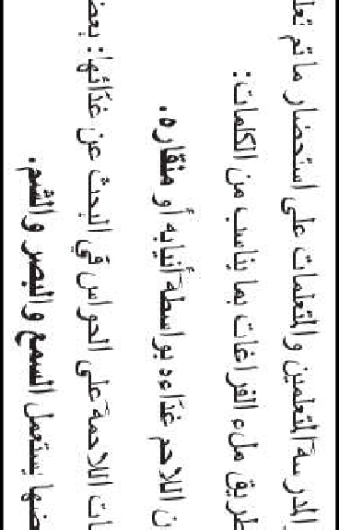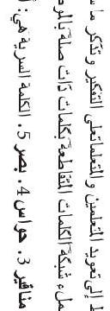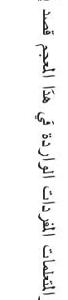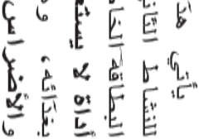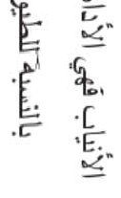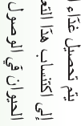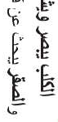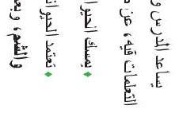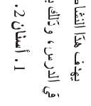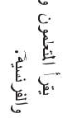ﻣﻌﺟﻣﻲ
3 اﻟﻧﺷﺎط:
4 اﻟﻧﺷﺎط:
أطﺑـــق
أﺳﺗﺧﻠص
أﻓﻛرﺛﻣﺄﻧﺟز

اﻟﺟذاذة: | اﻟﻣرﺟﻊ: ﻓﺿﺎء اﻟﻧﺷﺎط اﻟﻌﻠﻣﻲ. | اﻟﻣﺳﺗوى: اﻷول
اﻟوﺣدة: 5 | اﻟﻣﺟﺎل: اﻟﺑﯾﺋـــــﺔ. | اﻟﻣﺎدة: اﻟﻧﺷﺎط اﻟﻌﻠﻣﻲ
اﻟدرس: 3 | اﻟﻣﺣور: ﻣظﺎھر اﻟﺣﯾﺎة ﻋﻧد اﻟﺣﯾوان. | اﻟﻣوﺿوع: اﻟﺣﯾواﻧﺎت ﺗﺗﻐذى .(2)
اﻟﮭدف اﻟﺗﻌﻠﻣﻲ: (1 ﺗﻌرف اﻟﺣﯾوان اﻟﻌﺎﺷب. (2) ﺗﺑﯾن اﻷﻋﺿﺎء اﻟﺗﻲ ﯾﻣﺳك ﺑﮭﺎ اﻟﺣﯾوان اﻟﻌﺎﺷب ﻏذاءه. (3) ﺗﻌرف أن اﻟﺣﯾوان اﻟﻌﺎﺷب ﯾﻌﺗﻣد ﻋﻠﻰ ﺣواﺳﮫ ﻓﻲ اﻟوﺻول إﻟﻰ ﻏذاﺋﮫ. (4) اﻻﻋﺗﻧﺎء واﻻھﺗﻣﺎم ﺑﺎﻟﺣﯾواﻧﺎت اﻷﻟﯾﻔﺔ. (4) اﻟﻣﻘﺎرﻧﺔ ﺑﯾن
أﺳﻧﺎن اﻟﺣﯾوان اﻟﻌﺎﺷب واﻟﻼﺣم.
اﻟوﺳﺎﺋل اﻟﺗﻌﻠﯾﻣﯾﺔ واﻟﻣﻌﯾﻧﺎت اﻟدﯾدﻛﺗﯾﻛﯾﺔ: ﻗﻠم اﻟرﺻﺎص، ﻣﻣﺣﺎة، أﻗﻼم ﻣﻠوﻧﺔ، رﺳوم وﺻور أﺧرى، ﺣﺎﺳوب، أﻗراص ﻣدﻣﺟﺔ، ﻟوﺣﺎت ﻣﻌﻠوﻣﺎﺗﯾﺔ ﻣﺣﻣوﻟﺔ، رﺳوم
اﻟﻛراﺳﺔ، ...

ﺗدﺑﯾر اﻷﻧﺷطﺔ اﻟﺗﻌﻠﯾﻣﯾﺔ اﻟﺗﻌﻠﻣﯾﺔ |  | اﻟﻣﻘﺎطﻊ
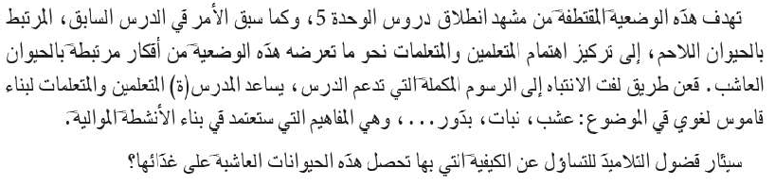 |  | وأﺗﺳﺎءل أﻻﺣظ
 |  | أﻧﺟز ﺛم أﻓﻛر
اﻟﻧﺷﺎط: 1 |  | أﻧﺟز ﺛم أﻓﻛر
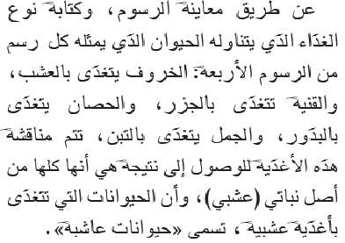 | 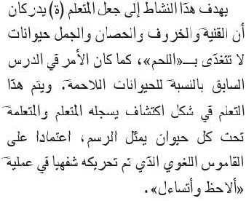 | أﻧﺟز ﺛم أﻓﻛر
اﻟﻧﺷﺎط: 2 |  | أﻧﺟز ﺛم أﻓﻛر
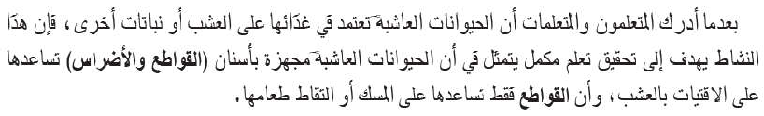 |  | أﻧﺟز ﺛم أﻓﻛر

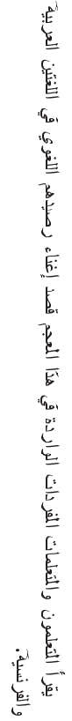 | 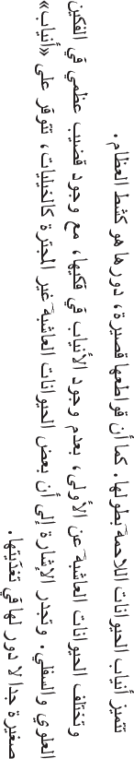 | 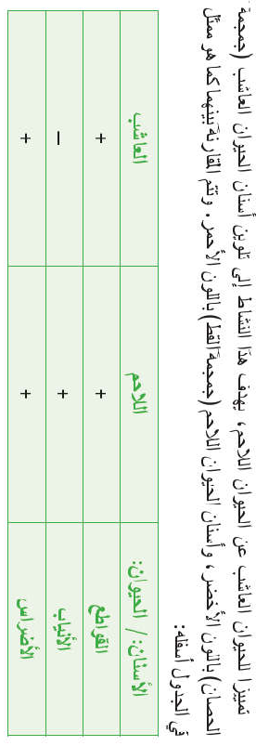 | 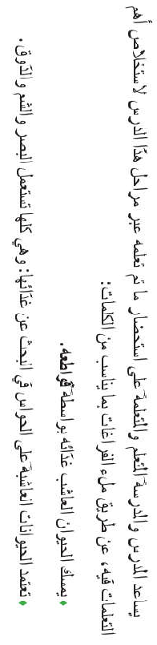 | 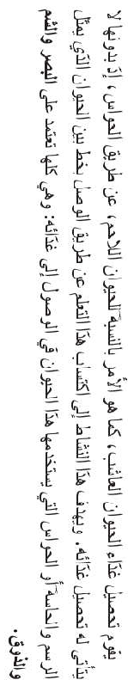 | 4 اﻟﻧﺷﺎط: | 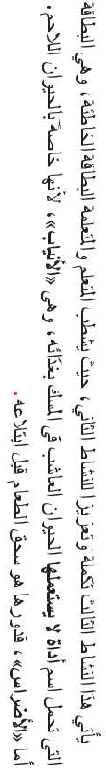 | 3 اﻟﻧﺷﺎط:
ﻣﻌﺟﻣﻲ | ﻣﻠﺣوظﺔ | أطﺑـــق | أﺳﺗﺧﻠص | أﻓﻛرﺛﻣﺄﻧﺟز

اﻟﺟذاذة: | اﻟﻣرﺟﻊ: ﻓﺿﺎء اﻟﻧﺷﺎط اﻟﻌﻠﻣﻲ. | اﻟﻣﺳﺗوى: اﻷول
اﻟوﺣدة: 5 | اﻟﻣﺟﺎل: اﻟﺑﯾﺋـــــﺔ. | اﻟﻣﺎدة: اﻟﻧﺷﺎط اﻟﻌﻠﻣﻲ
اﻟدرس: 4 | اﻟﻣﺣور: ﻣظﺎھر اﻟﺣﯾﺎة ﻋﻧد اﻟﺣﯾوان. | اﻟﻣوﺿوع: اﻟﺣﯾواﻧﺎت ﺗﺗﻧﻘل.
اﻟﮭدف اﻟﺗﻌﻠﻣﻲ: (1 ﺗﻌرف أوﺳﺎط اﻟﺗﻧﻘل ﻋﻧد اﻟﺣﯾواﻧﺎت. (2) ﺗﻌرف أﻧواع أﻧﻣﺎط اﻟﺗﻧﻘل ﻋﻧد اﻟﺣﯾواﻧﺎت. (3) ﺗﻌرف أﻧواع
اﻟﺳﻠوك اﻟﻐذاﺋﻲ ﻋﻧد اﻟﺣﯾواﻧﺎت وﻋﻼﻗﺗﮫ ﺑﺎﻟﺗﻧﻘل.
اﻟوﺳﺎﺋل اﻟﺗﻌﻠﯾﻣﯾﺔ واﻟﻣﻌﯾﻧﺎت اﻟدﯾدﻛﺗﯾﻛﯾﺔ: ﻗﻠم اﻟرﺻﺎص، ﻣﻣﺣﺎة، أﻗﻼم ﻣﻠوﻧﺔ، رﺳوم وﺻور أﺧرى، ﺣﺎﺳوب، أﻗراص ﻣدﻣﺟﺔ، ﻟوﺣﺎت ﻣﻌﻠوﻣﺎﺗﯾﺔ ﻣﺣﻣوﻟﺔ، رﺳوم
اﻟﻛراﺳﺔ، ...

ﺗدﺑﯾر اﻷﻧﺷطﺔ اﻟﺗﻌﻠﯾﻣﯾﺔ اﻟﺗﻌﻠﻣﯾﺔ |  | اﻟﻣﻘﺎطﻊ
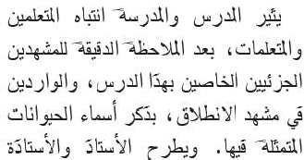 |  | وأﺗﺳﺎءل أﻻﺣظ
 |  | أﻧﺟز ﺛم أﻓﻛر
اﻟﻧﺷﺎط: 1 |  | أﻧﺟز ﺛم أﻓﻛر
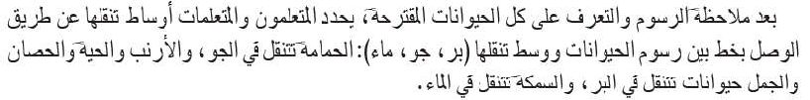 |  | أﻧﺟز ﺛم أﻓﻛر
اﻟﻧﺷﺎط: 2 |  | أﻧﺟز ﺛم أﻓﻛر
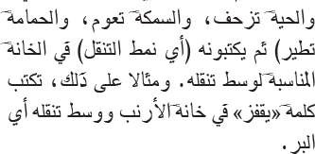 | 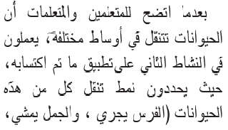 | أﻧﺟز ﺛم أﻓﻛر

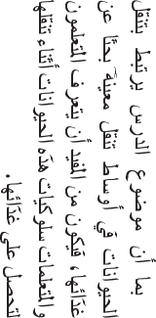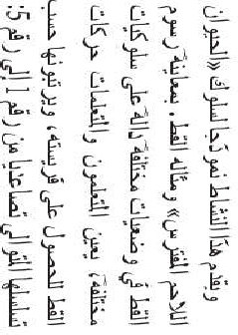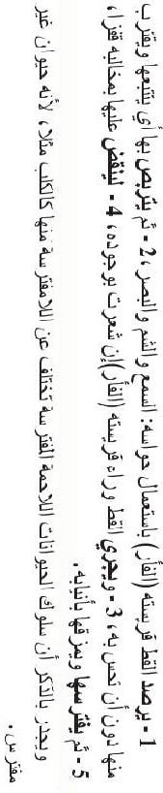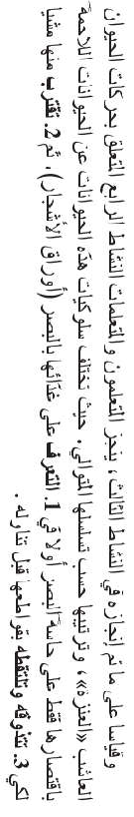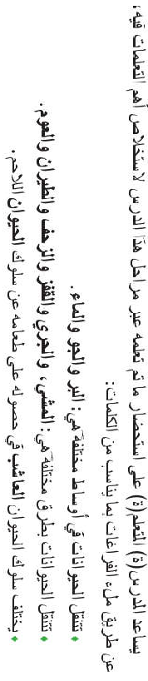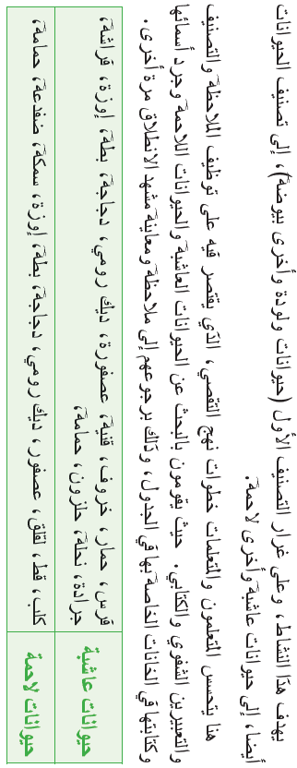ﻣﻌﺟﻣﻲ
3 اﻟﻧﺷﺎط:
4 اﻟﻧﺷﺎط:
أطﺑـــق
أﺳﺗﺧﻠص
أﻓﻛرﺛﻣﺄﻧﺟز

اﻟﺟذاذة: | اﻟﻣرﺟﻊ: اﻷﺳﺎﺳﻲ ﻓﻲ اﻟﻧﺷﺎط اﻟﻌﻠﻣﻲ | اﻟﻣﺳﺗوى: اﻷول
اﻟوﺣدة :5 ﻣظﺎھراﻟﺣﯾﺎةﻋﻧداﻟﺣﯾوان. |  | اﻟﻣﺎدة: اﻟﻧﺷﺎط اﻟﻌﻠﻣﻲ
اﻟﺣﺻﺔ: 1 و .2 | اﻷﺳﺑوع: 5 | اﻟﻣوﺿوع: أﻧﺷطﺔ اﻟﺗﻘوﯾم واﻟدﻋم واﻟﺗوﻟﯾف.
اﻷھداف اﻟﺗﻌﻠﻣﯾﺔ:
-1 اﺧﺗﺑﺎر اﻟﻣﻛﺗﺳﺑﺎت اﻟﺧﺎﺻﺔ ﺑﻣظﺎھراﻟﺣﯾﺎةﻋﻧداﻟﺣﯾوان.
-2 ﺗﺟﺎوز اﻟﺗﻌﺛرات اﻟﻣرﺗﺑطﺔ ﺑﮭﺎ.
-3 ﺗﻘوﯾﺔ وﺗرﻛﯾز اﻟﺗﻌﻠﻣﺎت اﻟﺧﺎﺻﺔ ﺑﮭﺎ.
اﻟوﺳﺎﺋل اﻟﺗﻌﻠﯾﻣﯾﺔ واﻟﻣﻌﯾﻧﺎت اﻟدﯾدﻛﺗﯾﻛﯾﺔ: اﻟﻛراﺳﺔ– ﺷﺑﻛﺎت – ﺳﺑورة - ....

اﻷﻧﺷطﺔ اﻟﺗﻌﻠﯾﻣﯾﺔ اﻟﺗﻌﻠﻣﯾﺔ | اﻟﺣﺻﺔ
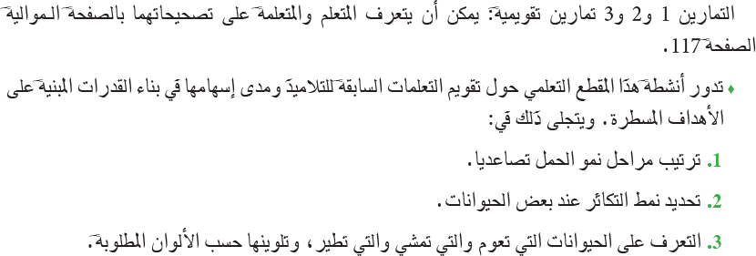 | ﺗﻌﻠﻣﺎﺗﻲ أﻗوم
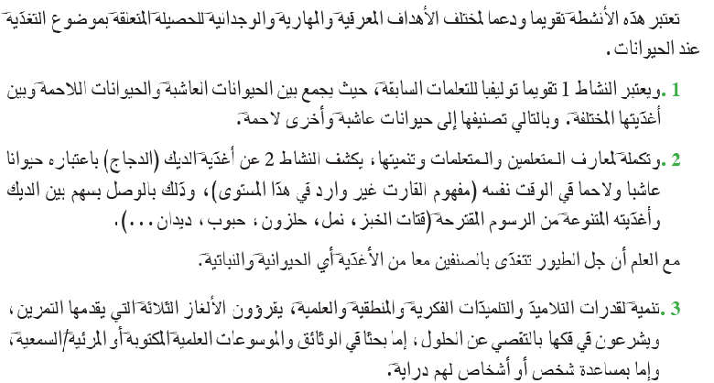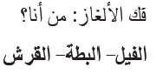 | وأﻧﻣﯾﮭﺎ ﺗﻌﻠﻣﺎﺗﻲ أدﻋم

الجذاذة: | المرجع: فضاء النشاط العلمي. | المستوى: األول
الوحدة: 6 | المجال: الميكانيك. | المادة: النشاط العلمي
الدرس: 1 | المحور: الحركة | الموضوع: أجسام متحركة وأجسام ساكنة.
األهداف التعلمية:
- أن يميز بين الجسم الساكن والجسم المتحرك.
- أن يتعرف أن األجسام المتحركة قد تشكل خطرا عليه.
الوسائل التعليمية والمعينات الديدكتيكية:
رسوم وصور الكراسة– قلم رصاص- ممحاة –أقالم ملونة- رسوم وصور أخرى...
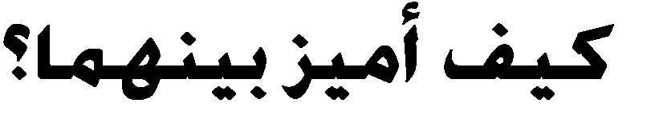
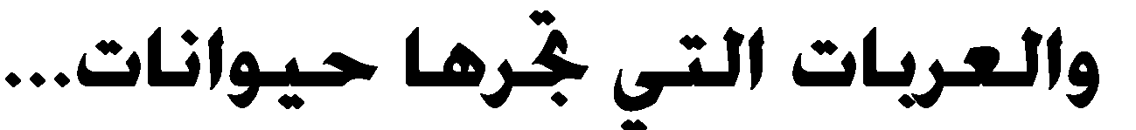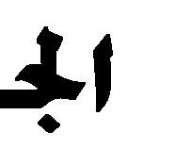

التدبير الديدكتيكي لألنشطة التعليمية التعلمية | المقاطع
تستهدف هذه الوضعية المقتطفة من مشهد انطالق دروس الوحدة السادسة إلى تركيز اهتمام  المتعلمين نحو ما تعرضه هذه الوضعية من مشاهد مرتبطة بالدرس األول من الوحدة. فعن طريق أسئلة هادفة، مصوغة بشكل دقيق وبسيط، احاول أن أوجه تفكير المتعلمين نحو ما يجعلهم يدركون ان الرسوم تعرض "أجساما ساكنة" و "أجساما متحركة"، ومن ثم أستدرجهم  لطرح التساؤل: | أالحظ وأتساءل
*بعدما تم تعرف المتعلمين، من خالل العملية السابقة، أن األجسام منها ماهو ساكن، ومنها ماهو متحرك، ينتقلون، عبر هذا المقطع التعلمي، إلى اكتساب تعلمات أخرى بالتمييز بين الجسم المتحرك  والجسم الساكن، وذلك عبر أربعة أنشطة: |  | أنجز ثم أفكر
*يهدف هذا النشاط إلى تقريب مفهوم الجسم المتحرك؛ فالجسم المتحرك يبتعد أو يقترب من جسم آخر ساكن يعتبر معلما ثابتا. وفي هذا النشاط يلعب المتعلم دور المعلم الثابت، فيالحظ اقتراب الطفل  اآلخر عنه. *يمكن لي أن أعتمد تقنية لعب األدوار: حيث يقوم المتعلم بلعب دور المعلم الثابت، والمتعلم اآلخر يلعب دور الجسم المتحرك، فيبتعد أو يقترب بالنسبة إليه، وبعد تشخيص هذه الوضعية ينجز  المتعلمون المطلوب على الكراسة. | النشاط 1 | أنجز ثم أفكر
*في نفس سياق النشاط السابق، ولتقريب مفهومي الجسم المتحرك والساكن، والتمييز بينهما،  يصبح ال َم ْعلَ ُم جسما آخر ساكنا، والمتحرك هو الطفل.  *يالحظ المتعلمون الرسوم، ويعبرون عنها، ثم ينجزون المطلوب. | النشاط 2 | أنجز ثم أفكر
*تيسيرا لجعل المتعلم يميز بين الجسم الساكن والمتحرك، ينتقل في هذا النشاط إلى تحديد الجسم  الساكن الذي تتحرك بالنسبة إليه أجسام أخرى.  *يلون الجسم المتحرك الذي يقترب من البرج (اَ ْل َم ْعلَ ُم) باللون األحمر.  * أغني هذا النشاط بمطالبتهم بتقديم أمثلة، من واقعهم المعيش. | النشاط 3 | أنجز ثم أفكر
- ينجزون هذا النشاط بكتابة كلمة "صحيح" أو "خطأ" تعبيرا عن موقفهم من األجسام المتحركة  المحيطة بهم، التي تشكل خطرا على حياتهم. - قد اتوسع في تبيان مخاطر بعض األجسام المتحركة، وكيفية التعامل معها، انطالقا مما يقدمه  المتعلمون من أجسام متحركة موجودة في محيطهم، مثل: | النشاط 4 | أنجز ثم أفكر
-أساعد المتعلم على استحضار ما تم تعلمه عبر مراحل هذا الذرس الستخالص أهم التعلمات فيه،  عن طريق ملء الفراغات بما يناسب من الكلمات: "ساكن" "المتحرك." | أستخلص
*بالعودة إلى مشهد االنطالق ينتقي المتعلمون ثالثة أجسام متحركة بالنسبة للشجرة، ويسجلون  أسماءها في الجدول المخصص لذلك. | أطبق
*أساعدهم على قراءة الكلمات الواردة في هذا المعجم قصد إغناء رصيدهم العلمي واللغوي. | معجمي

الجذاذة: | المرجع: فضاء النشاط العلمي. | المستوى: األول
الوحدة: 6 | المجال: الميكانيك. | المادة: النشاط العلمي
الدرس: 2 | المحور: الحركة | الموضوع: أحرك أجساما.
األهداف التعلمية:
- أن يتعرف بعض القوى.
- أن يميز بين قوى الدفع وقوى الجذب.
الوسائل التعليمية والمعينات الديدكتيكية:
رسوم وصور الكراسة– قلم رصاص- ممحاة –أقالم ملونة- رسوم وصور أخرى...

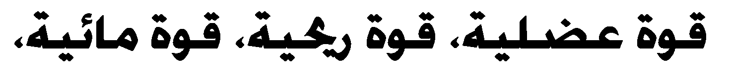
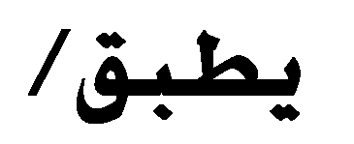

التدبير الديدكتيكي لألنشطة التعليمية التعلمية | المقاطع
*يهدف هذا المشهد الجزئي المقتطف من من مشهد انطالق دروس الوحدة السادسة إلى تركيز اهتمام المتعلمين نحو ما تعرضه رسومه من حركة األجسام، حيث يعبرون عن ذلك، وبمساعدتي يتم تحريك كلمات أو جمل دالة: دفع، جر، سحب، قوة الرياح، ...، وهي كلها مفاتيح تقود إلى طرح  السؤال: | أالحظ وأتساءل
*بعدما تم تغرف المتعلمين من خالل العملية السابقة، أن هناك تأثيرات يمارسونها يوميا على األجسام قصد تحريكها، أنتقل بهم إلى عبرانشطة ثالثة، إلى اكتساب تعلمات تمكنهم من اإلجابة عن  التساؤل المطروح: |  | أنجز ثم أفكر
*في هذا النشاط أحرص على أن يتعرف المتعلم بعض القوى:    -ويذيل النشاط ذاته بان يذكر المتعلمون أمثلة عن هذه القوى التر تعرفوها، مما يسهم في انفتاحهم  على محيطهم. | النشاط 1 | أنجز ثم أفكر
*يهدف هذا النشاط إلى تحسيس المتعلم بمفهوم القوة، بأن يتعرف فعلين مؤثرين على األجسام، قصد تحريكها، هما "تأثير الدفع" و "تأثير الجذب:" فعن طريق تقليد ما تمثله الرسوم من أفعال يصل المتعلمون الرسوم بالبطاقات الدالة عليها (قوة دفع، قوة جذب.) وبهذا النشاط يدركون ان قوة  الدفع وقوة الجذب تحدث حركة األجسام. | النشاط 2 | أنجز ثم أفكر
*ينجزون هذا النشاط بتلوين البطاقة الدالة يقسنا على ما يمثله الرسم المرافق لها، وغهما البطاقة  غير الدالة على محتوى الرسم، كما يمكن المتعلم من التعبير مستعمال الصيغ التالية:  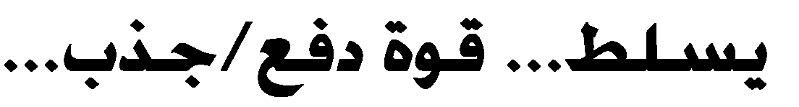 | النشاط 3 | أنجز ثم أفكر
*أساعد المتعلم على استحضار ما تم تعلمه عبر مراحل الدرس الستخالص أهم التعلمات فيه، عن  طريق ملء الفراغات بما يناسب من الكلمات.  *أحرص على جعل المتعلمين يرجعون إلى وضعية االنطالق والجواب على السؤال المطروح. وفي  هذه الخطوة تحسيسهم بخطوات نهج التقصي. | أستخلص
*استدالال على تمكن المتعلمين من اكتساب التعلمات األساسية في موضوع "القوة"، وانطالقا من  محاكاة ما يمارسونه في ألعابهم، ينجزون التمرين المتعلق بهذا المقطع العلمي. | أطبق
*أساعدهم على قراءة الكلمات الواردة في هذا المعجم قصد إغناء رصيدهم العلمي واللغوي. | معجمي

الجذاذة: | المرجع: فضاء النشاط العلمي. | المستوى: األول
الوحدة: 6 | المجال: الميكانيك. | المادة: النشاط العلمي
الدرس: 3 | المحور: الحركة | الموضوع: أحرك أجساما نحو العلى.
األهداف التعلمية:
- أن يتعرف أن تحريك جسم نحو األعلى يتطلب قوة.
- أن يكتشف حتمية وقوع األجسام على األرض عند تركها.
الوسائل التعليمية والمعينات الديدكتيكية:
رسوم وصور الكراسة– قلم رصاص- ممحاة –أقالم ملونة- رسوم وصور أخرى...
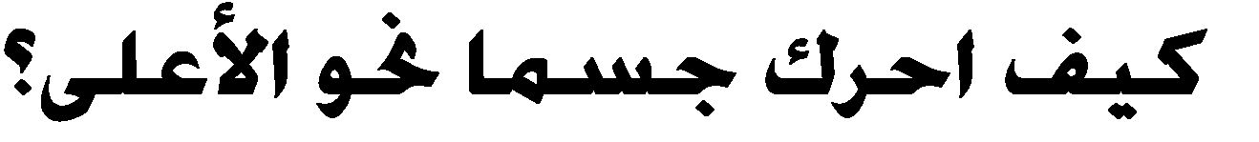

التدبير الديدكتيكي لألنشطة التعليمية التعلمية | المقاطع
تستهدف هذه الوضعية المقتطفة من مشهد انطالق دروس الوحدة السادسة إلى تركيز اهتمام  المتعلمين نحو ما تعرضه هذه الوضعية من مشاهد مرتبطة بتحريك جسم نحو األعلى. فعن طريق أسئلة هادفة، مرتبطة برسوم المشهد، أحاول أن أوجه تفكير المتعلمين نحو ما يجعلهم  يفكرون فيما تقدمه الرسوم؛ ومن ثم أستدرجهم لطرح التساؤل: | أالحظ وأتساءل
*بعدما تم تعرف المتعلمين من خالل العملية السابقة، ان تحريك األجسام يتطلب قوة، فإن هذا المقطع التعليمي يقود إلى اكتساب تعلمات أخرى مرتبطة بالقوى المؤثرة على حركية األجسام، وذلك عبر  ثالثة انشطة: |  | أنجز ثم أفكر
*يصل المتعلمون في هذا النشاط األول بخط بين الرسم والبطاقة المناسبة له. وفي هذا النشاط أحرص أن يتعرف المتعلم ان تحريك أي جيم نحو العلى، مهما كان ثقيال أو خفيفا، يتطلب قوة. فقد يعتقد المتعلمون أن تحريك أجسام خفيفة أو صغيرة، ورفعها، ال يتطلب بدل مجهود عضلي (رمي الكريات نحو األعلى مثال)، ألنهم ال يحسون بذلك، لكن الحقيقة أن تحريك هذه األجسام نحو األعلى  يتطلب قوة. | النشاط 1 | أنجز ثم أفكر
*يالحظ المتعلمون الرسوم، ثم يعبرون عنها. *يكتشفون أن الجسم الذي ال يسقط تطبق عليه قوة إما من األسفل أو من األعلى، وفي هذه الخطوات  تحسيس بالنشاط الالحق. | النشاط 2 | أنجز ثم أفكر
*في إطار تحسيس المتعلم بخطوات نهج التقصي، يضع هذا النشاط المتعلم أما وضعية مشكلة، إذ  عليه ان يفترض ويتحقق من صدق الفرضية بالتجربة. *ومن جهة اخرى يكشف هذا النشاط عن تمثل المتعلم حول الجاذبية، إذ في هذا المستوى ال  يستوعب المتعلم مفهوم الجاذبية، والنشاط المقترح يعد تحسيسا أوليا لهذا المفهوم. | النشاط 3 | أنجز ثم أفكر
*أساعدهم على استحضار ما تم اكتسابه عبر مراحل هذا الدرس الستخالص أهم التعلمات فيه، عن  طريق ملء الفراغات بوضع الكلمات المناسبة في الفراغات المناسبة:  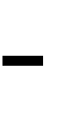  *أطرح على المتعلمين التساؤل: وفي هذا عودة  للتساؤل المطروح سابقا. | أستخلص
*يهدف هذا النشاط إلى جعل المتعلم يستثمر تعلماته الكتشاف أفعال يمارس فيها "القوة" في  وضعيات مألوفة لديه. ومن خاللها يبرز نوع هذه القوة ترابطا مع السلوك السوي. | أطبق
*أساعدهم على قراءة الكلمات الواردة في هذا المعجم قصد إغناء رصيدهم العلمي واللغوي. | معجمي

الجذاذة: | المرجع: فضاء النشاط العلمي. | المستوى: األول
الوحدة: 6 | المجال: الميكانيك. | المادة: النشاط العلمي
الدرس: 4 | المحور: الحركة | الموضوع: أصنع جسما متحركا.
األهداف التعلمية:
- أن يتدرب على صنع جسم متحرك بفعل قوة الرياح او الماء.
- أن يتعرف خطوات ومراحل إنجاز مشروع تكنولوجي مبسط.
- أن يستفيد من التعلمات السابقة في إنجاز الجسم المتحرك.
الوسائل التعليمية والمعينات الديدكتيكية:
رسوم وصور الكراسة– قلم رصاص- ممحاة –أقالم ملونة- لصاق سائل- مقص- ورق مقوى- رسوم وصور أخرى...
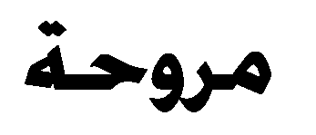

التدبير الديدكتيكي لألنشطة التعليمية التعلمية | المقاطع
*أستحضر بمعية المتعلمين، عن طريق تقنية العصف الذهني، أهم التعلمات التي تم تحصيلها في الدروس السابقة، وخاصة: "تحريك الجسام"، "قوة الدفع"، "قوة الجذب"،"القوة المائية"، و  "القوة الريحية."  *ثم أقترح عليهم ان يصنعوا معا مجسما متحركا. *وتيسيرا إلنجاز المشروع؛ أعرض امامهم صورا أو مجسمات الجسام قابلة للمالحظة (  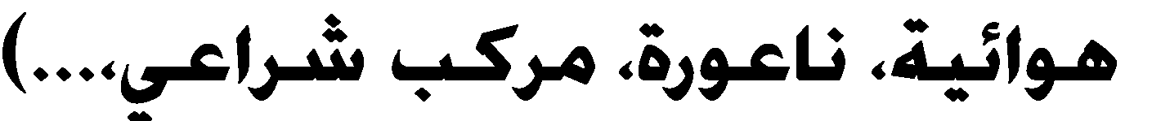  *تتم مساءلة المتعلمين عن كيفية تحرك هذه األجسام، وهل بإمكانهم صنع لعب مثلها. | أالحظ وأتساءل
*بعدما تم تعرف المتعلمين من خالل العملية السابقة، على اللعب التي تم تقديمها من طرفي، من حيث عناصرها ومكوناتها، وكيفية تحريكها، ونوع القوة التي تحركها، يتم االتفاق على صنع بعض  منها. *يوزع المتعلمون إلى مجموعتين، يعهد للمجموعة األولى بصنع ناعورة، والثانية بصنع مركب  شراعي ورقي.  *تزود كل مجموعة الألدوات الالزمة لصنع المشروع، وبالمجسم أو الصورة المراد تقليدها.  *يتم تفكيك المجسم أو الصورة إلى العناصر المكونة لها، وصنع مثيالت لها بمساعدتي. *المداولة والحوار بين أفراد المجموعة، مع استشارتي إذا ما اعترضت المجموعة بعض الصعوبات  في اإلنجاز. *يتم االتفاق على خطة العمل: إعداد أجزاء المشروع وتصنيفها حسب الترابط الحاصل بين كل جزء  وآخر. *يتم تركيب األجزاء فيما بينها: تعد هذه المرحلة من أهم المراحل، إذ خالل اإلنجاز قد ال يتوفق بعض المتعلمين، ألن في هذه المرحلة العمرية؛ يفتقد بعضهم إلى المهارات الحس الحركية المتمثلة  في عمليات التقطيع. *يتم تجريب الجسم في حركيته من خالل تسليط القوة المناسبة، بالنفخ على المركب الشراعي بعد  وضعه في الماء، والنفخ على الناعورة أو صب الماء عليها، كما هو ممثل في الكراسة. يتم تدارك األخطاء وتركيب المشروع في صيغته األخيرة قبل عرضه أمام باقي المتعلمين | أفكر ثم أنجز
*في نهاية الحصة ينتدب كل فريق ممثال له ليعرض الجسم الذي صنعه ويحركه، بتسليط القوة  المؤثرة عليه، وتفسير طبيعة تلك القوة:  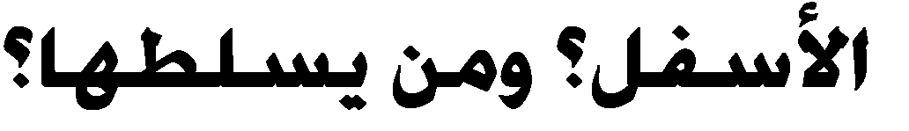 | أستخلص
• يطلب من كل متعلم أن يعيد بشكل فردي صنع الجسم الذي صنعه أعضاء الفريق المنافس  لفريقه، ليتم تقويم المنجزات واختيار أحسن منتوج. | أطبق
*أساعدهم على قراءة الكلمات الواردة في هذا المعجم قصد إغناء رصيدهم العلمي واللغوي. | معجمي

الجذاذة: | المرجع: فضاء النشاط العلمي. | المستوى: األول
األسبوع: 5 | المجال: الميكانيك | المادة: النشاط العلمي
الحصتان: 1 و2 | الوحدة 6 : الحركة | الموضوع: أنشطة التقويم والدعم والتوليف.
األهداف التعلمية: )1 اختبار المكتسبات الخاصة بالحركة. )2( تجاوز التعثرات المرتبطة بها. )3( تقوية وتركيز التعلمات
الخاصة بها.
الوسائل التعليمية والمعينات الديدكتيكية: الكراسة – شبكات – سبورة - ....

التدبير الديدكتيكي لألنشطة التعليمية التعلمية | المقاطع
الحصة األولى: أقوم تعلماتي
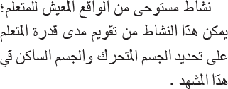 | التمرين: 1
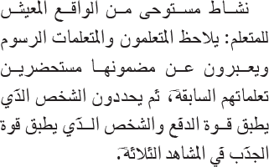 | التمرين: 2
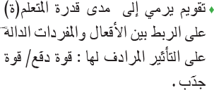 | التمرين: 3
الحصة الثانية: أدعم تعلماتي وأنميها
 | التمرين: 1
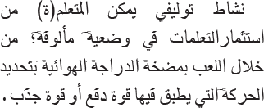 | التمرين: 2
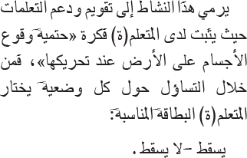 | التمرين: 3
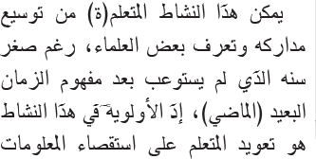 | التمرين: 4

